**LAB 1 Perform Host Discovery**

**Perform Host Discovery using Nmap**

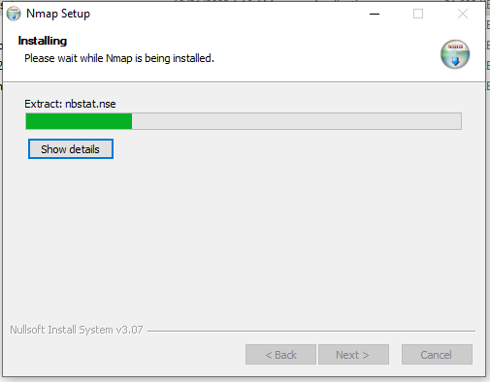

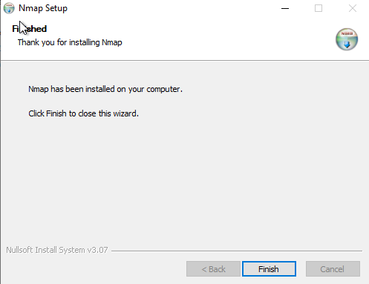

Perform ARP ping scan

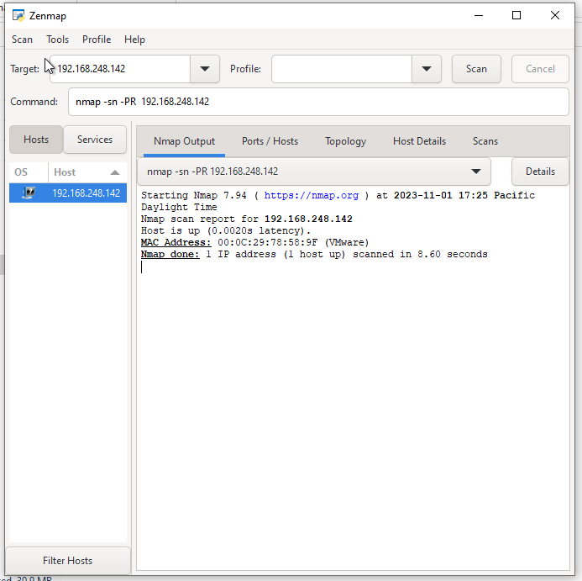

Perform UDP ping scan

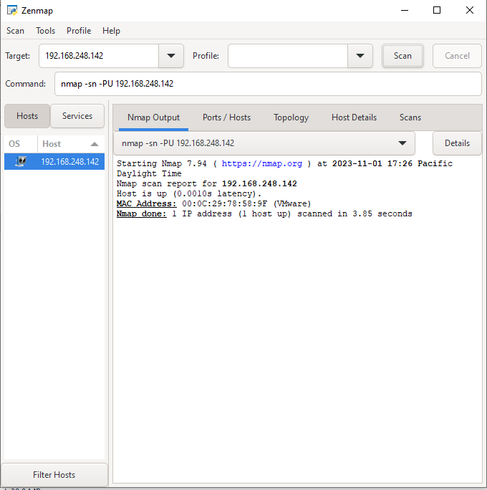

Perform ICMP ECHO ping scan

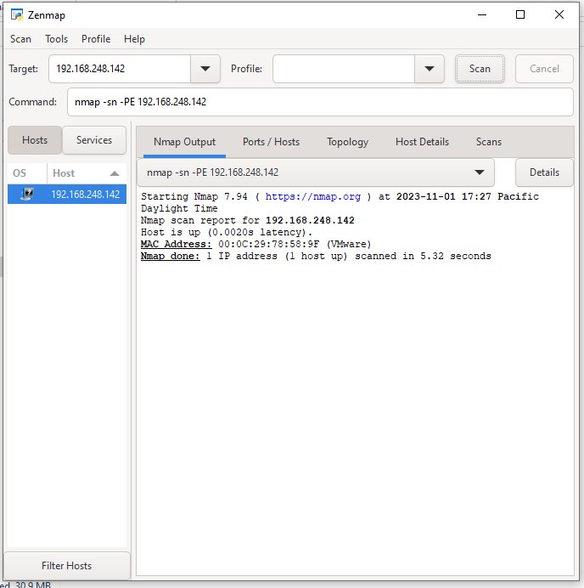

Perform ICMP ECHO ping sweep

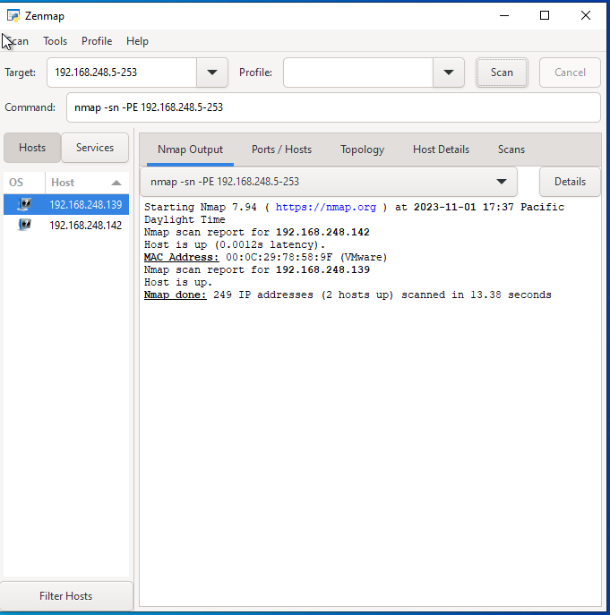

**Perform Host Discovery using Angry IP Scanner**

Nhập phạm vi scan => nhấn Start

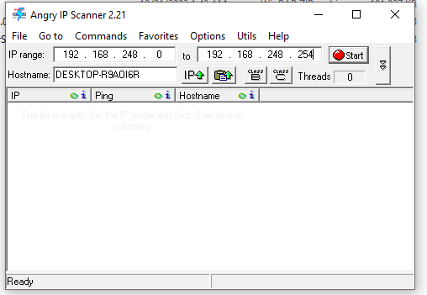

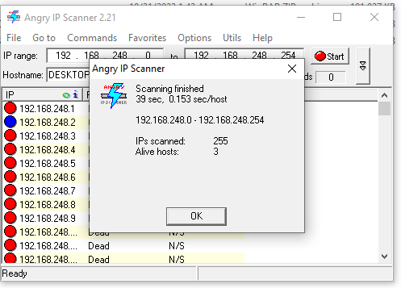

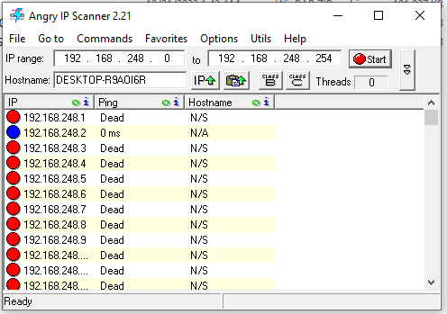

Nếu muốn chỉ hiển thị những thiết bị đang hoạt động thì chọn Only alive

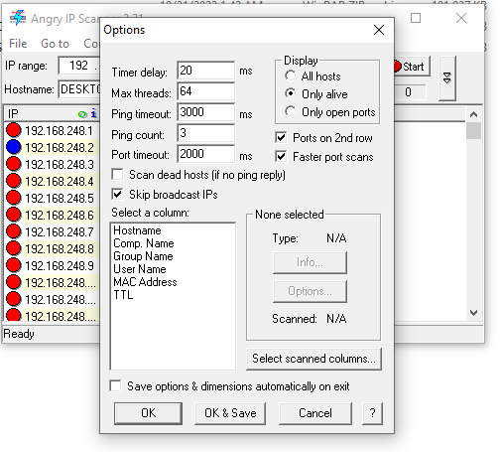

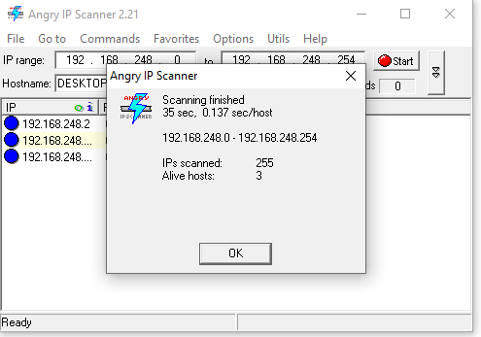

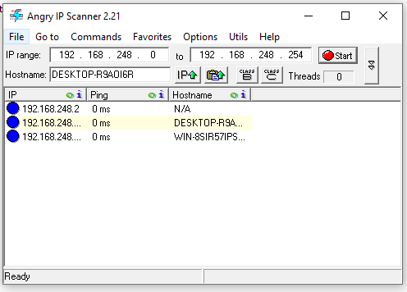

**LAB 2 Perform Port And Service Discovery**

**Perform Port And Service Discovery Using MegaPing**

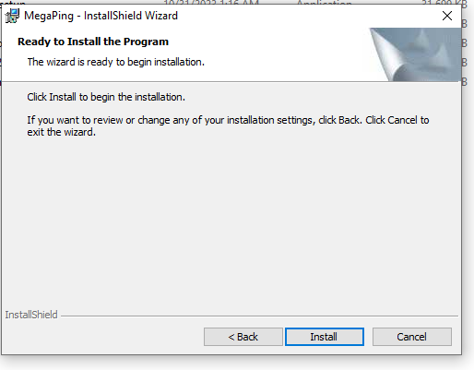

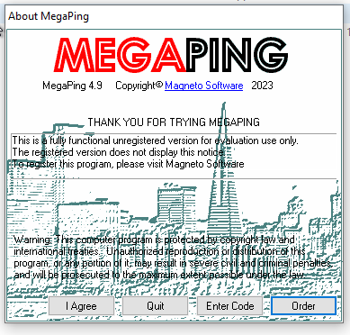

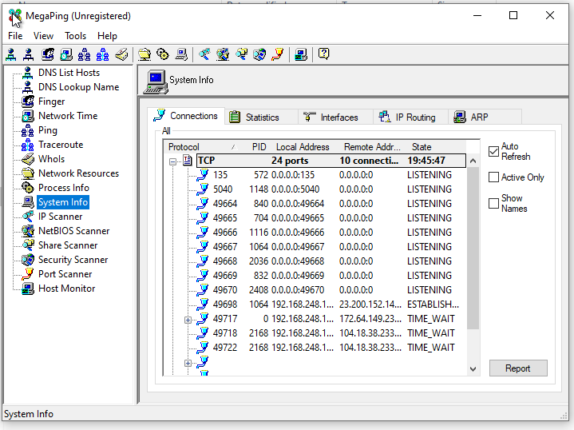

Vào IP Scanner => Nhập phạm vi scan => click Start

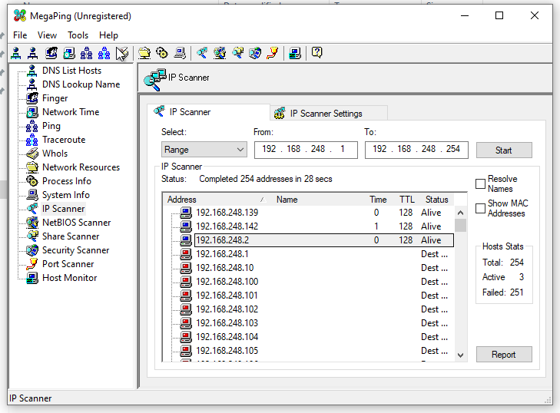

Vào Port Scanner nhập địa chỉ IP muốn scan => click Start

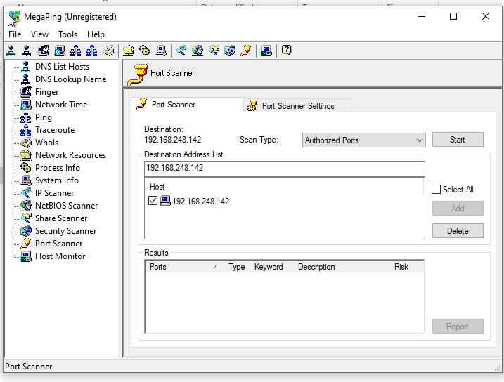

Nhấn vào report để xem báo cáo chi tiết

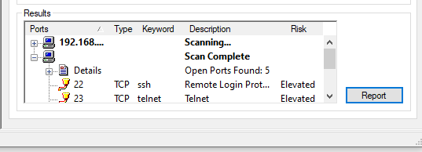

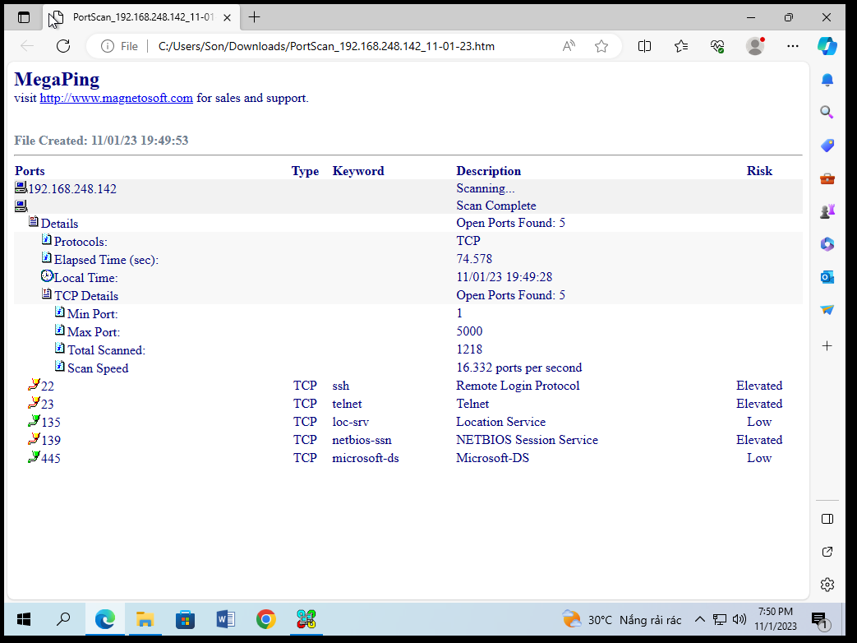

**Perform Port And Service Discovery Using NetScanTools Pro**

Install NetScanTools Pro

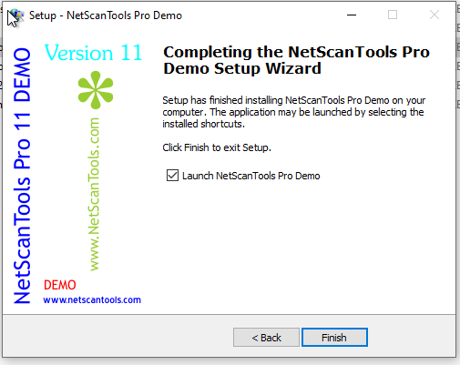

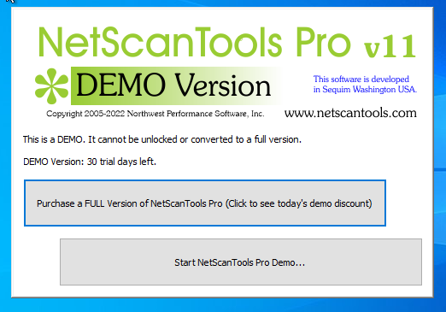

Perform Ping Scan

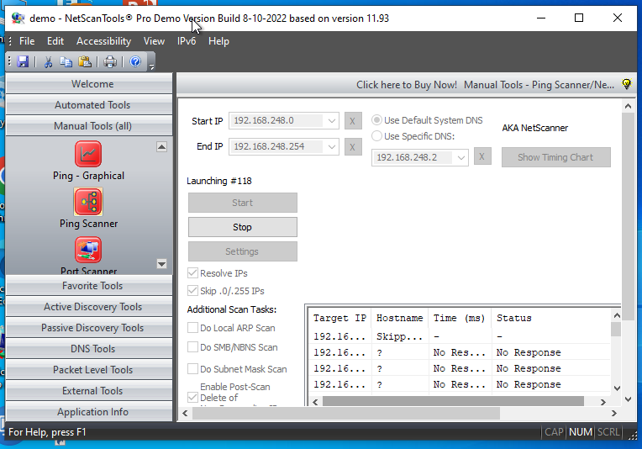

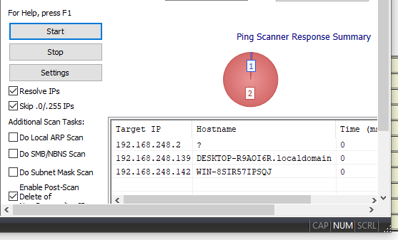

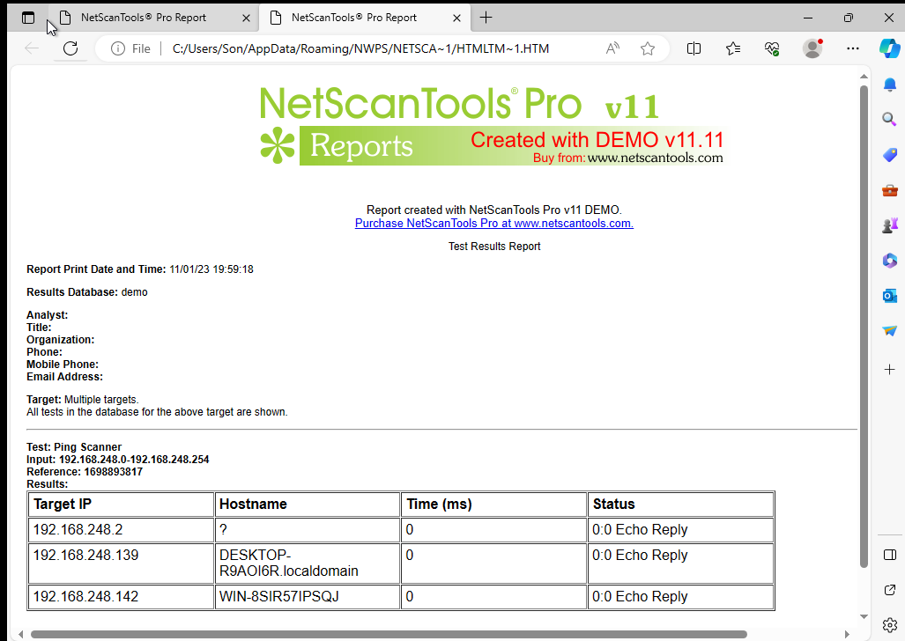

Perform port Scan

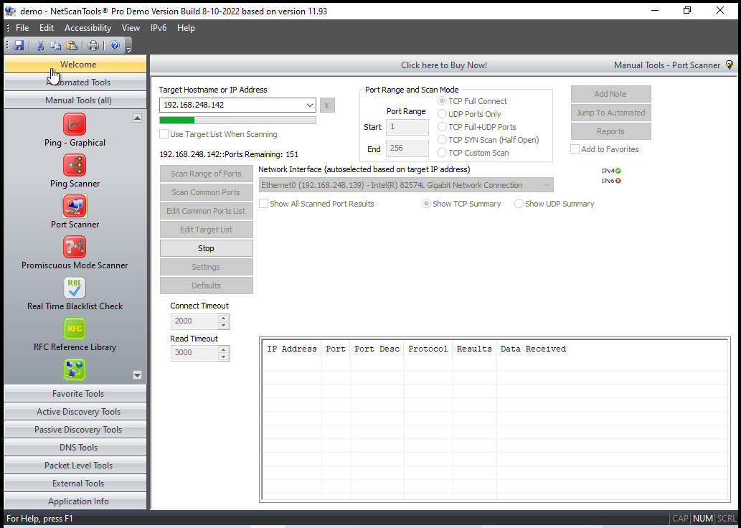

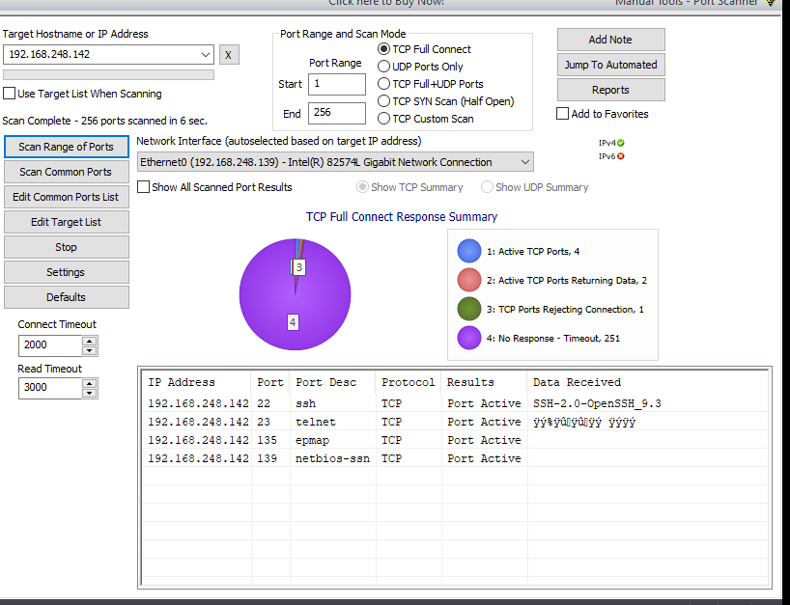

**Explore Various Network Scanning techniques using Nmap**

Perform TCP Connect/Full Open Scan

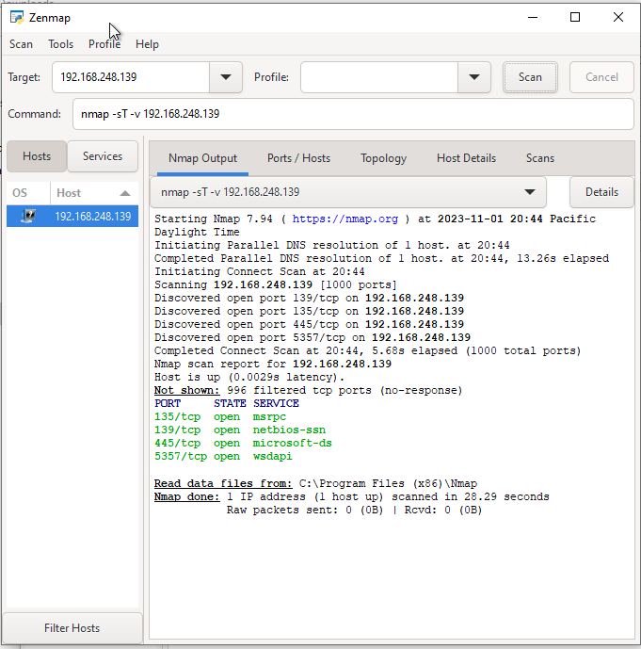

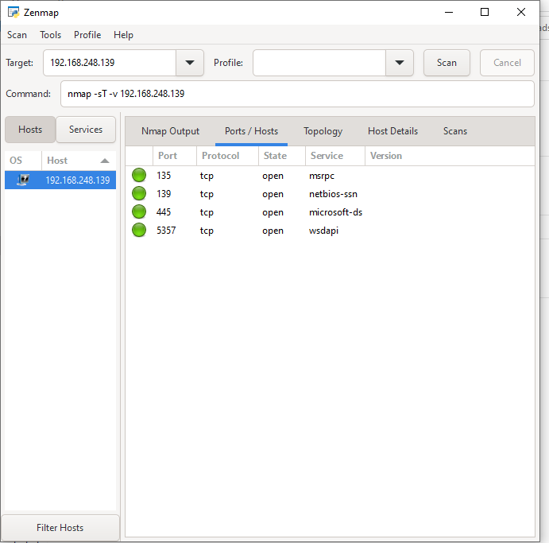

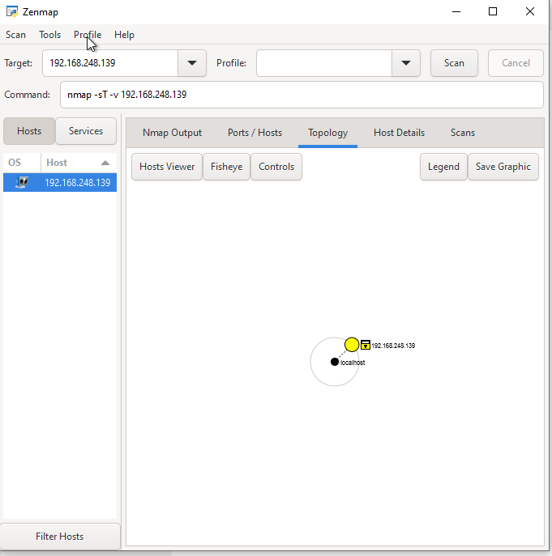

Perform Stealth Scan/TCP Half Open Scan

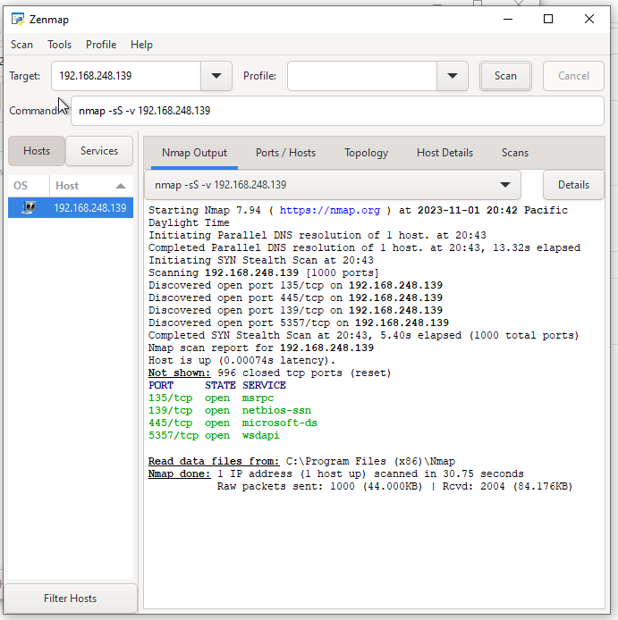

Perform Xmas Scan

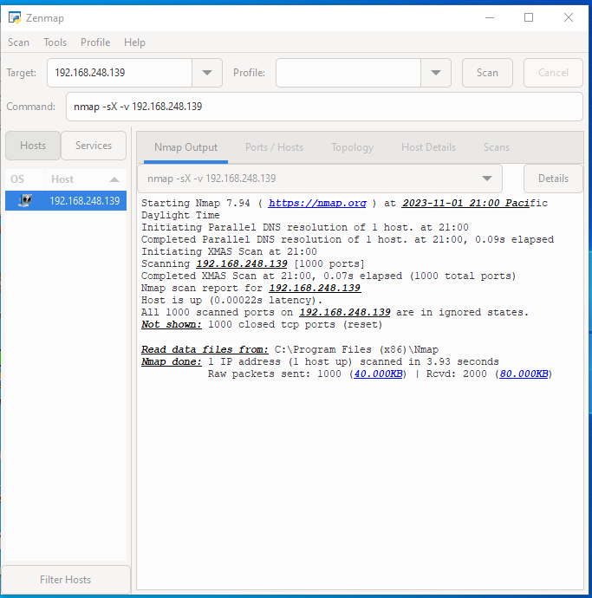

Perform TCP Maimon Scan

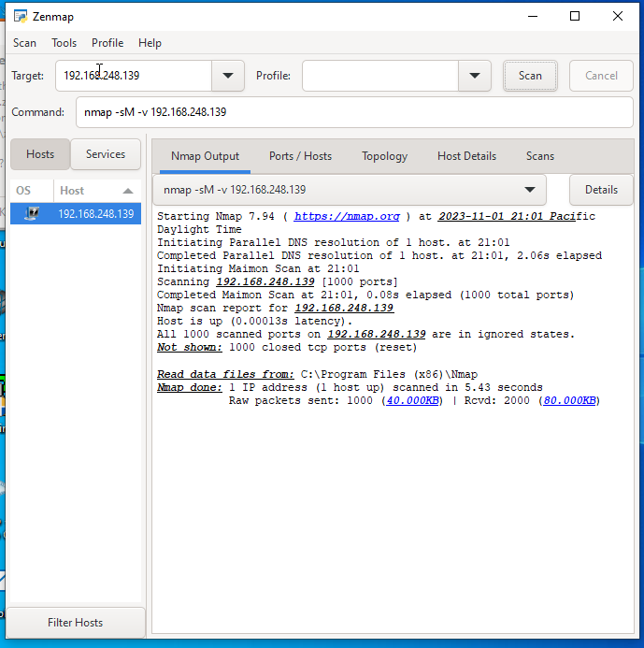

Perform ACK Flag Probe Scan

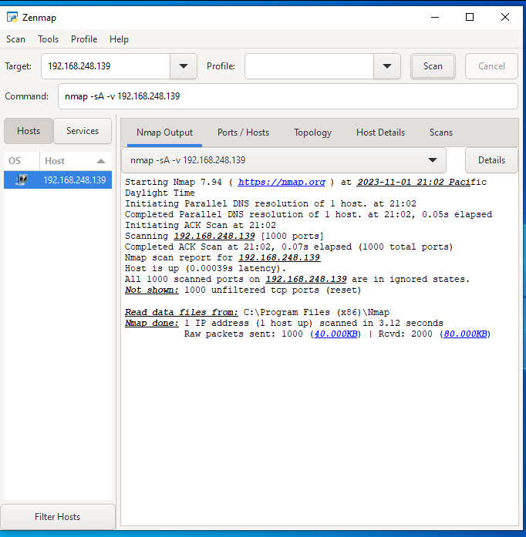

Perform UDP Scan

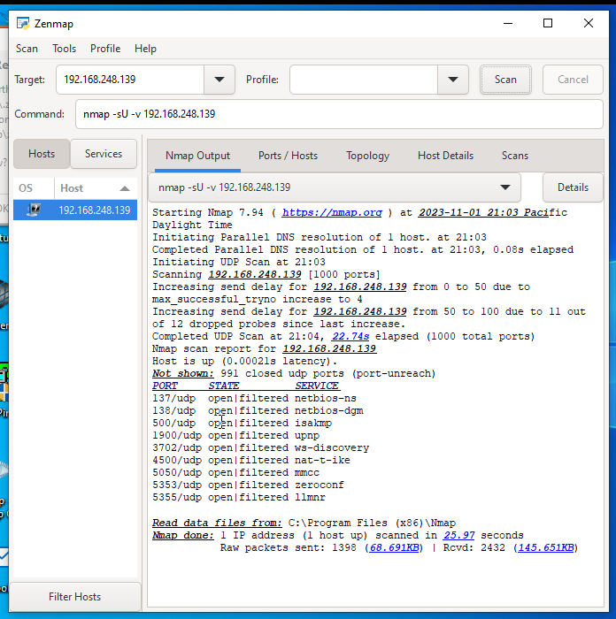

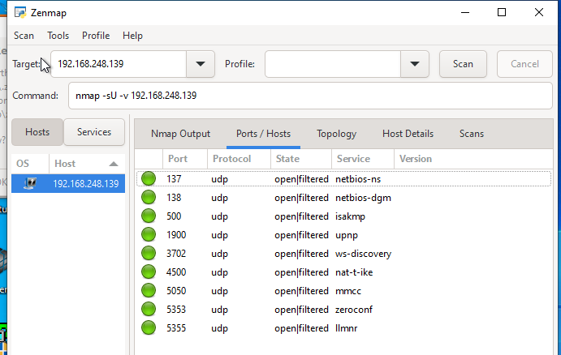

Create A Scan Profile

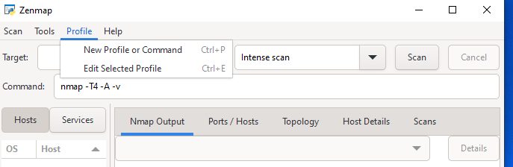

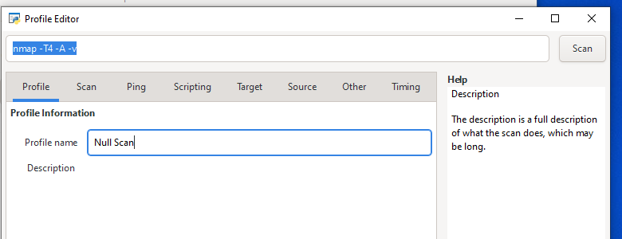

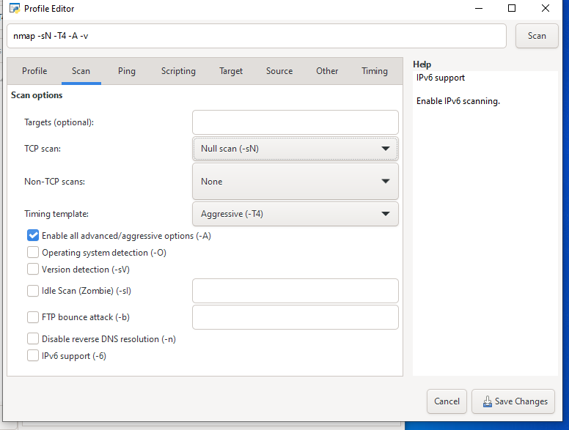

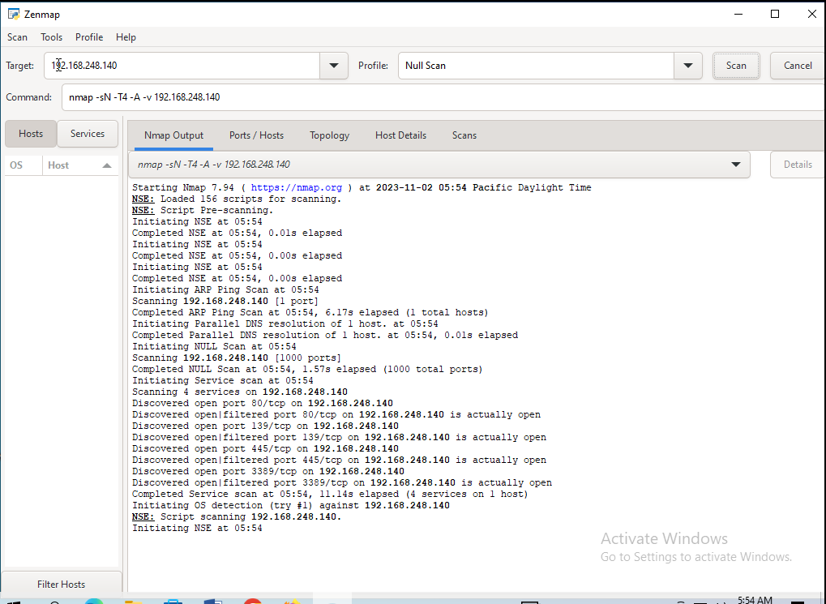

Perform Service Version Discovery

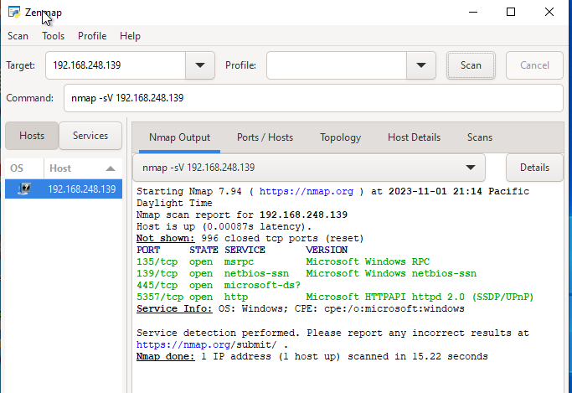

Scan A Whole Subnet

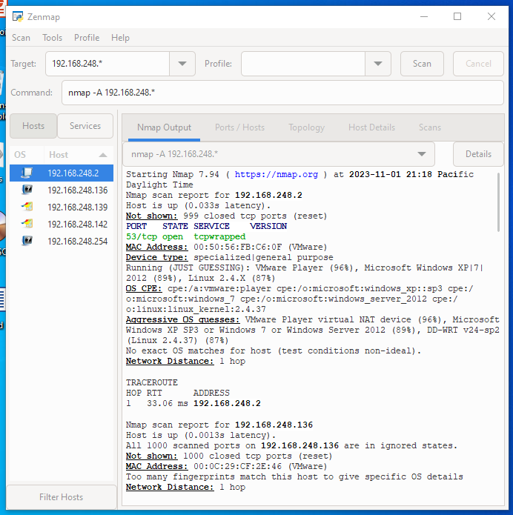

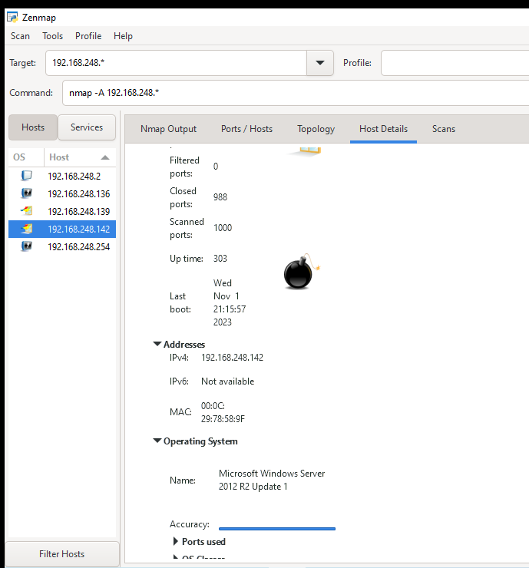

**Explore Various Network Scanning techniques using Hping 3**

Perform ACK Scan

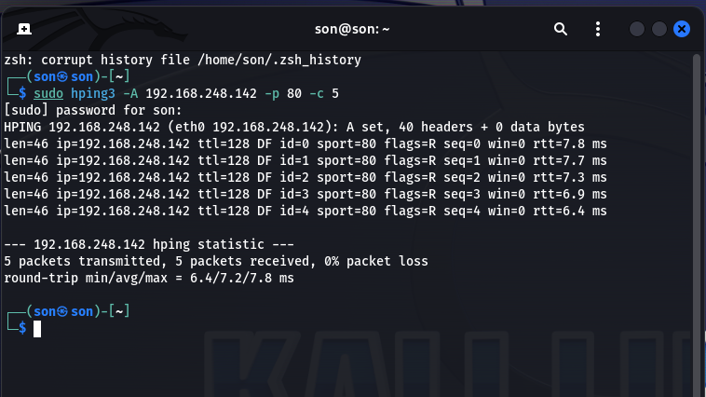

Perform SYN Scan

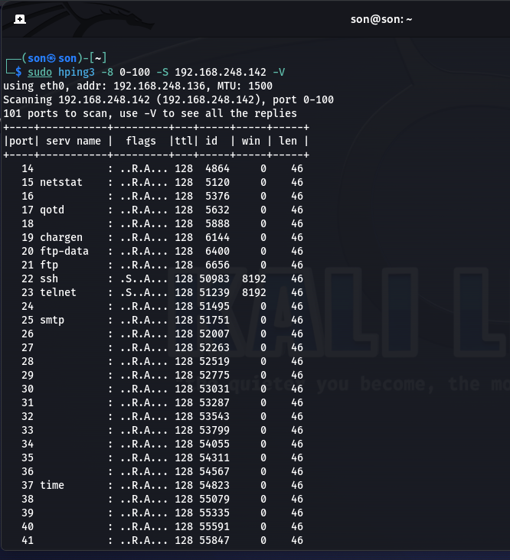

Perform FIN, PUSH And URG Scan

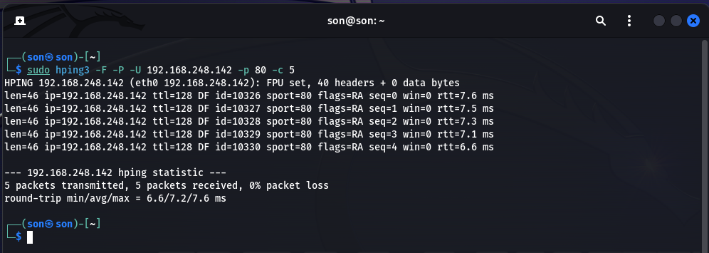

Perform TCp Stealth Scan

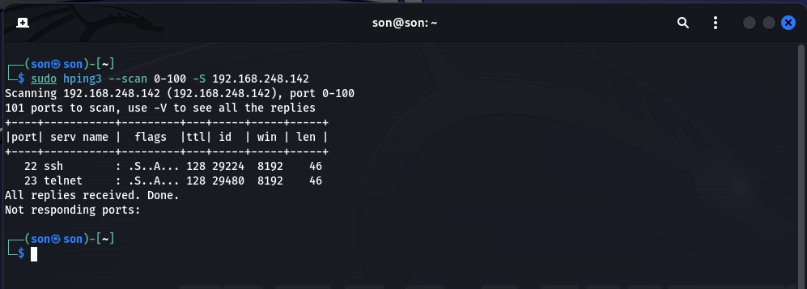

**LAB 3 Perform OS Discovery**

**Identify the Target System’s OS with TTL and TCP Windows Sizes using Wireshark**

Run Wireshark

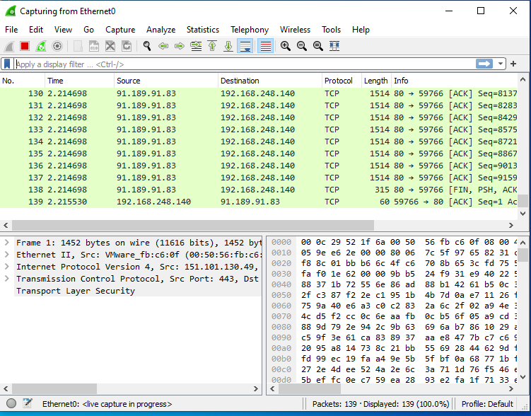

Perform Ping on Target Machine (Windows)

192.168.248.142 là IP của windows server

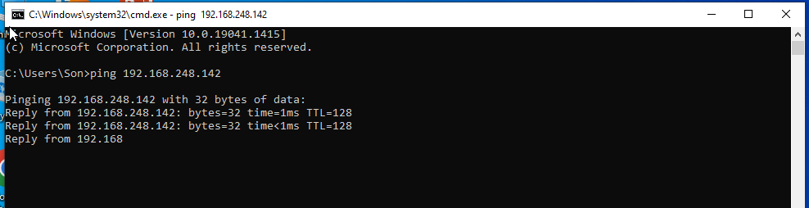

Analyze the TTL Value

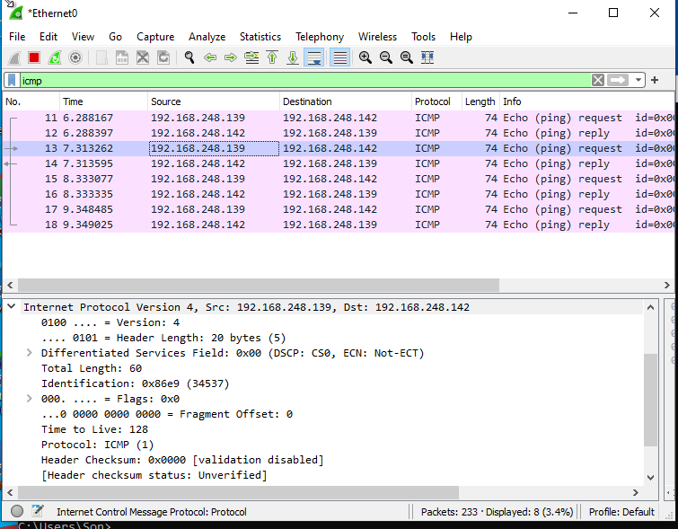

Perform Ping on Target Machine (Linux)

192.168.248.140 là IP của ubuntu

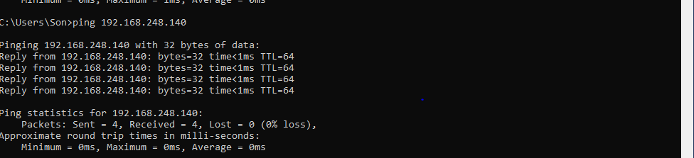

Analyze the TTL Value

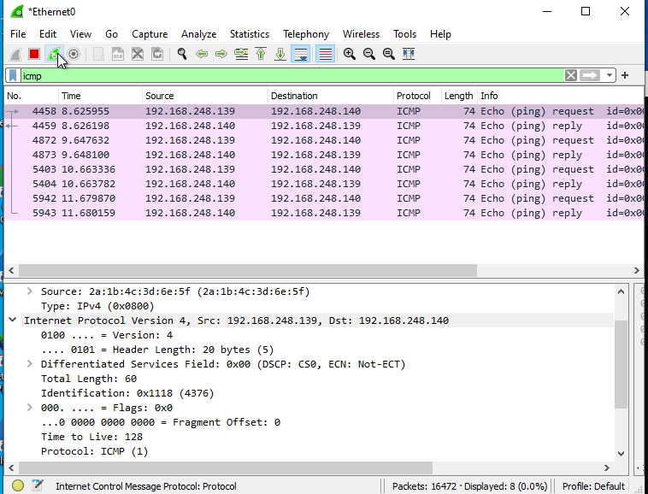

**Perform OS Discovery using Nmap Script Engine (NSE)**

Perform OS Discovery Using –A Parameter (Aggressive Scan)

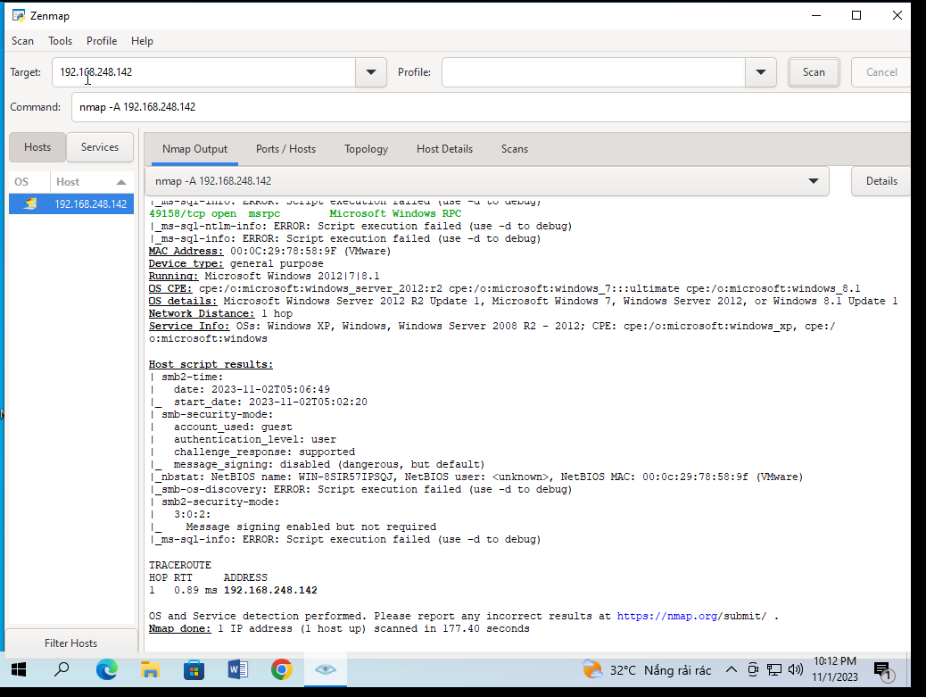

Perform OS Discovery Using –O Parameter

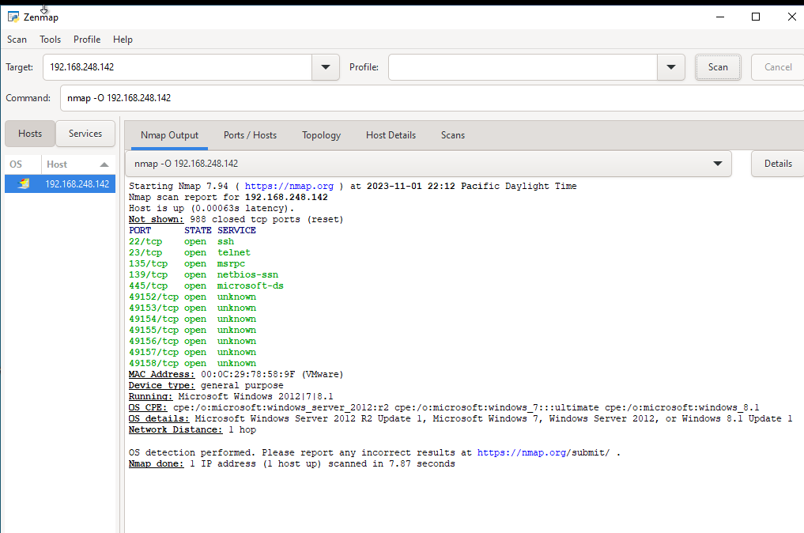

Perform OS Discovery Using NSE

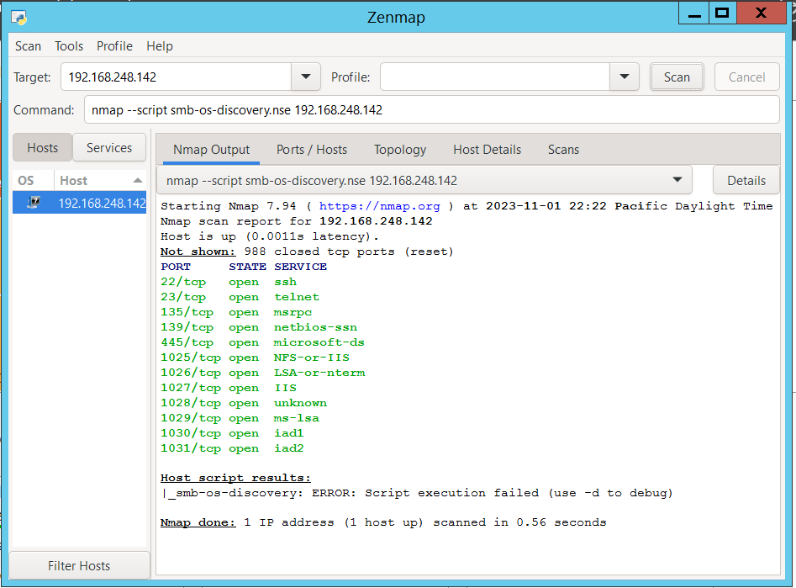

**Perform OS Discovery using Unicornscan**

Perform OS Discovery on Windows-based Machine

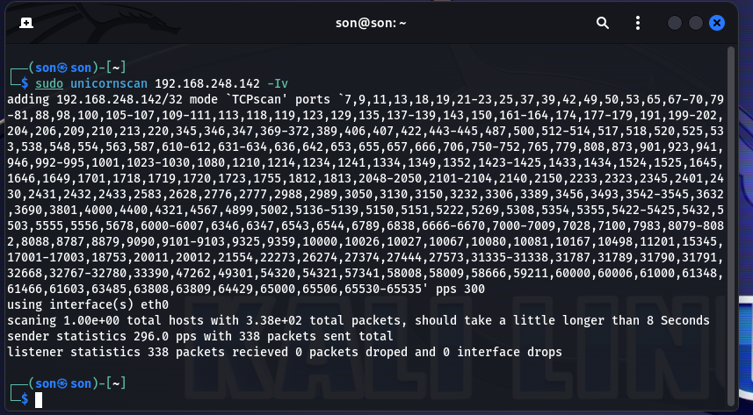

Perform OS Discovery on Linux-based Machine

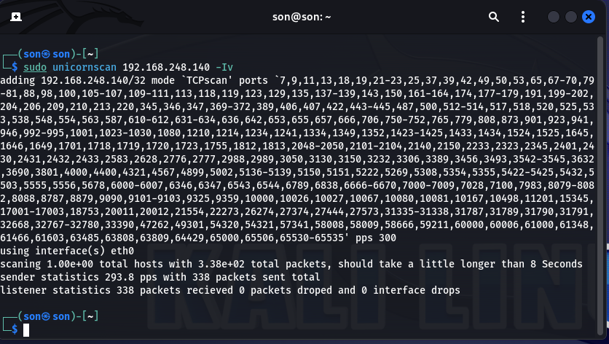

**LAB 4 Scan Beyond IDS And Firewall**

**Scan beyond IDS/Firewall using various Evasion Techniques**

Turn on Windows Defender Firewall

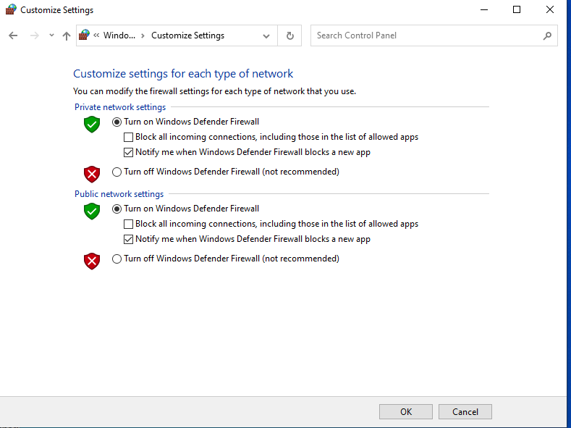

Perform Packet Fragmentation

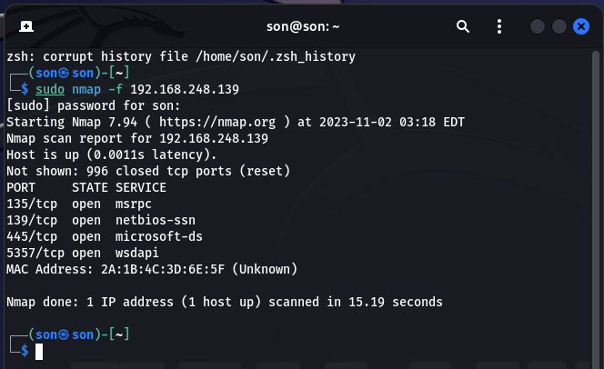

Perform Source Port Manipulation

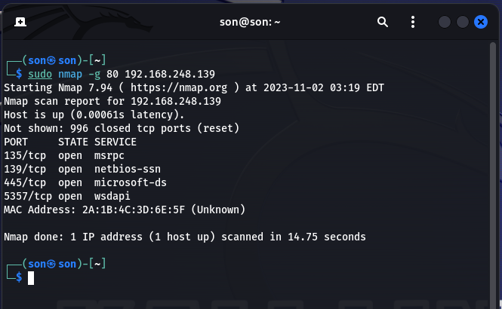

Perform Maximum Transmission Unit

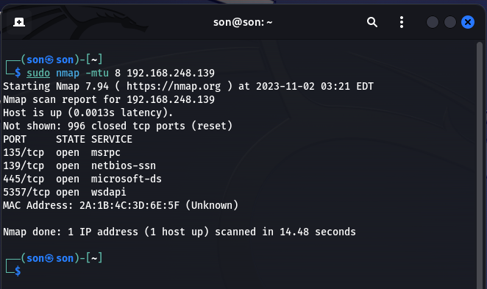

Perform IP Address Decoy

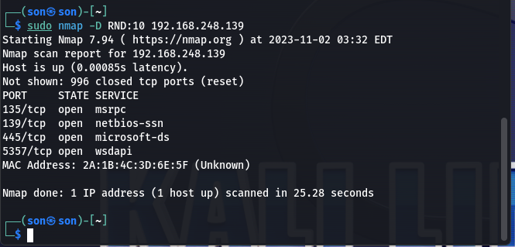

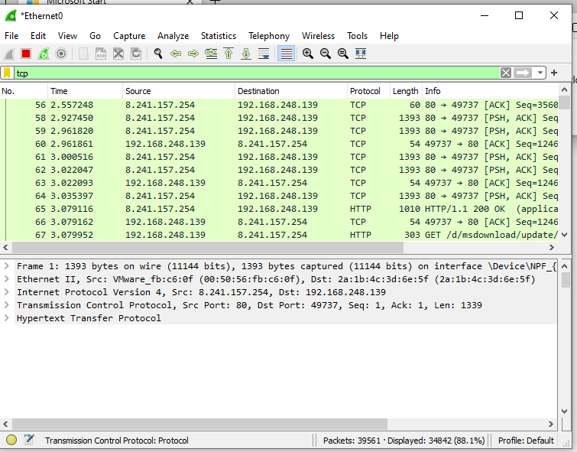

**Create Custom Packets Using Colasoft Packet Builder To Scan Beyond IDS/Firewall**

Run wireshark trên win server 2019

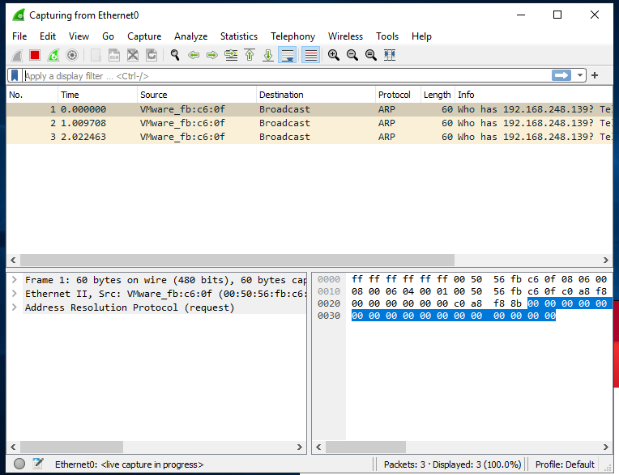

Install Colasoft Packet Builder

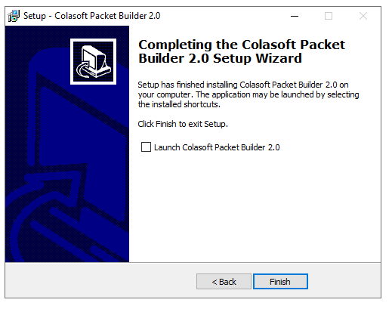

Choose a Network Interface

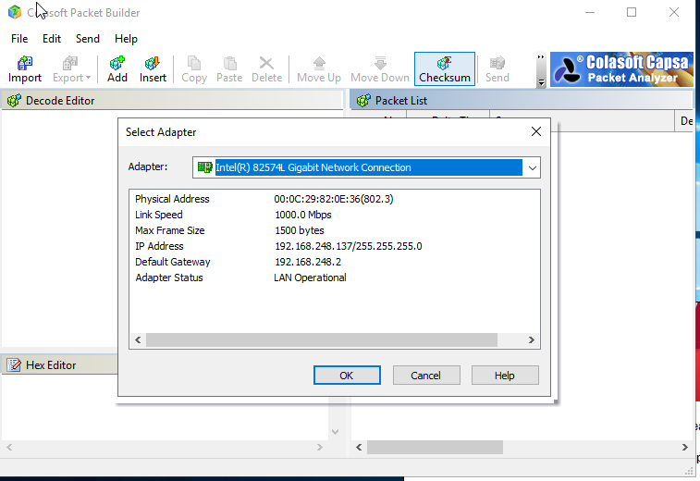

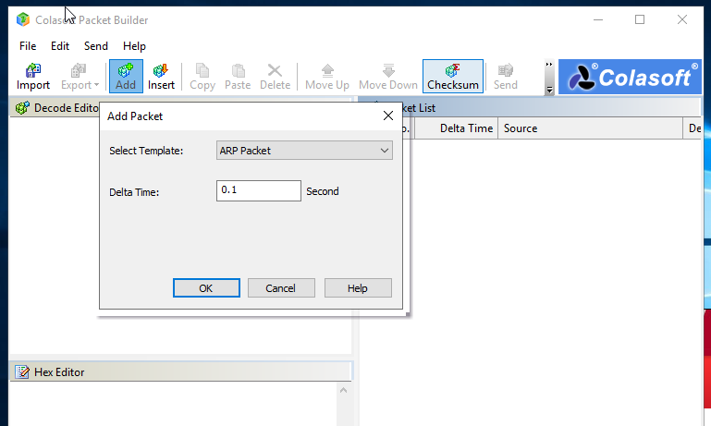

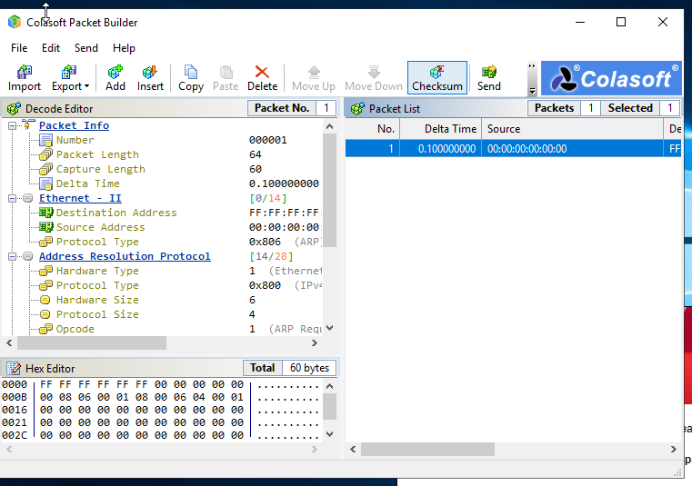

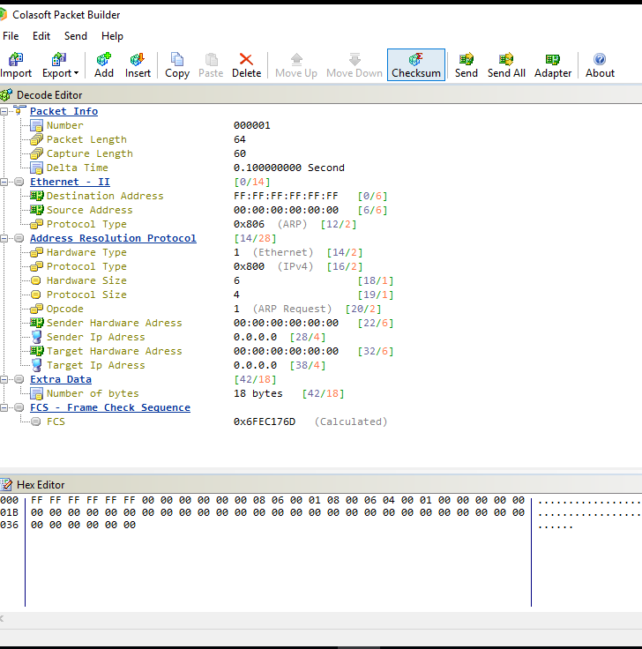

Send the Created ARP Packet to the target

Click Send => chọn Burst Mode => click Start

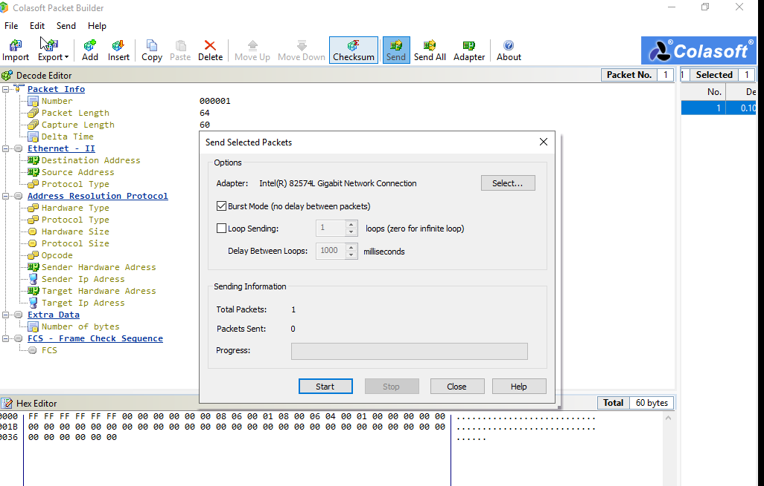

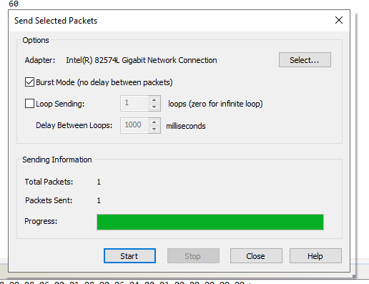

Mở Wireshark để xem gói tin



Click Export => Select Packets để lưu file

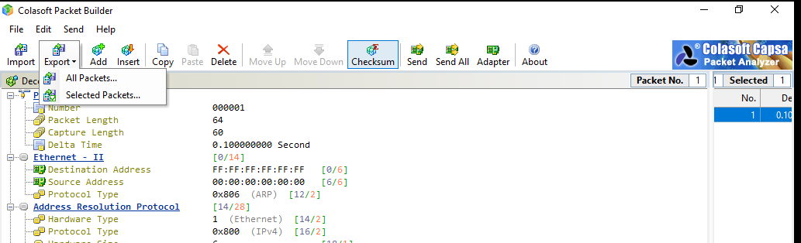

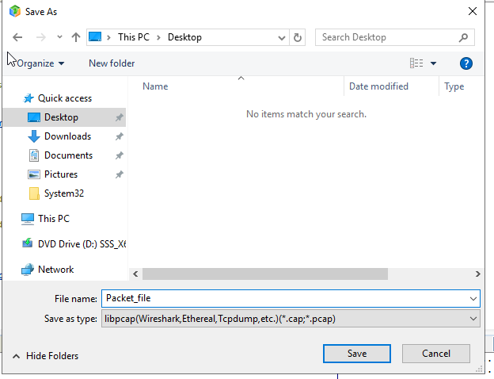

**Create Custom UDP And TCP Packets Using Hping3 To Scan Beyond IDS/Firewall**

Chạy Wireshark trên win10

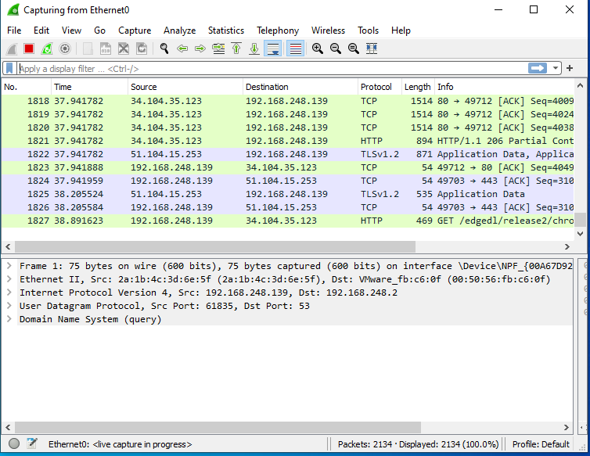

Perform UDP Packet Crafting

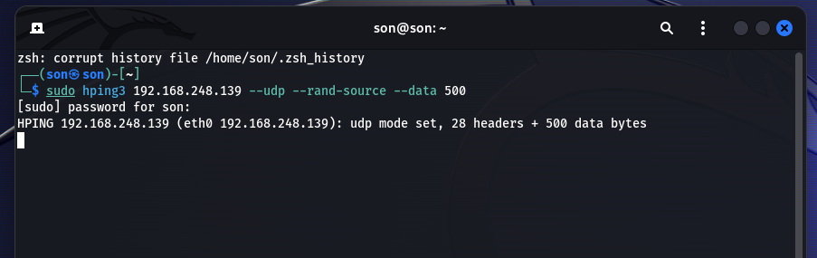

Quay lại Wireshark để xem gói tin

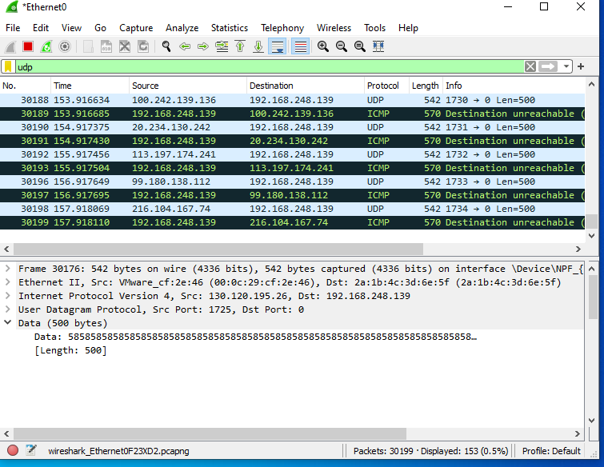

Send TCP SYN Request

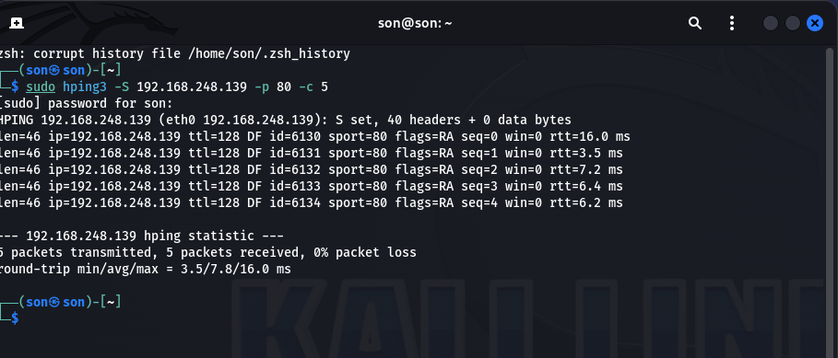

Quay lại Wireshark để xem gói tin

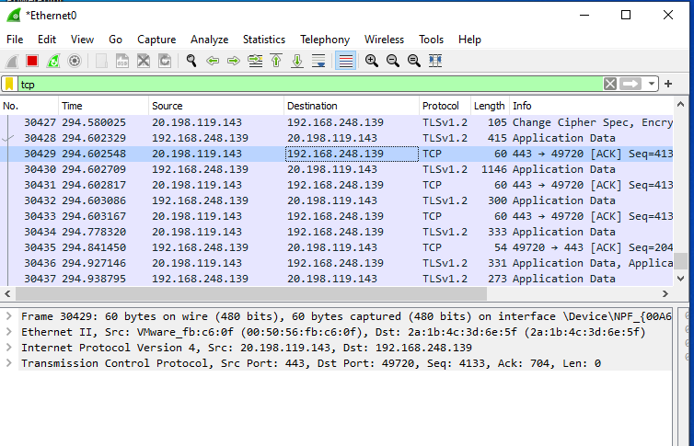

Perform TCP Flooding

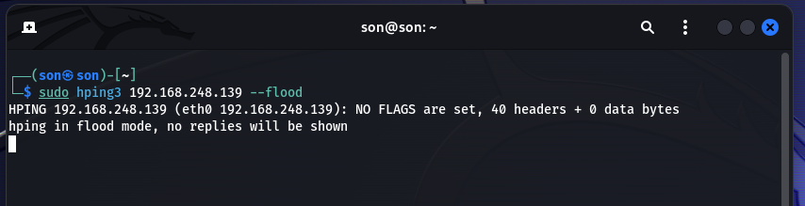

Quay lại wireshark để xem gói tin

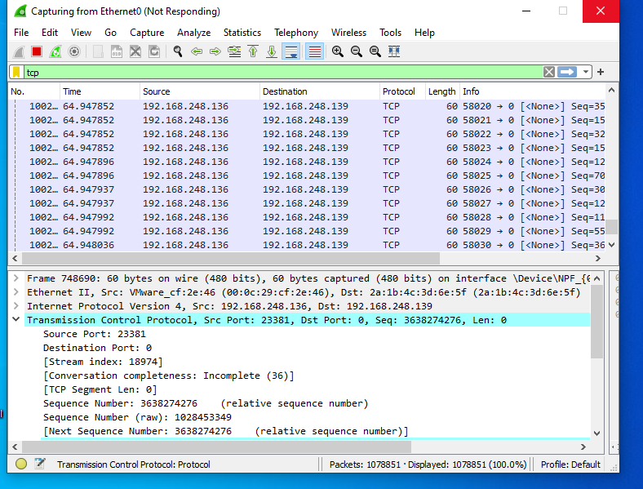

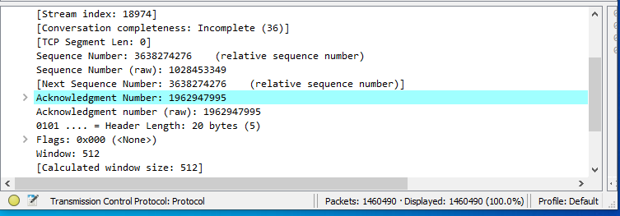

**Create Custom Packets Using Nmap to Scan Beyond IDS/Firewall**

Append Custom Binary Data

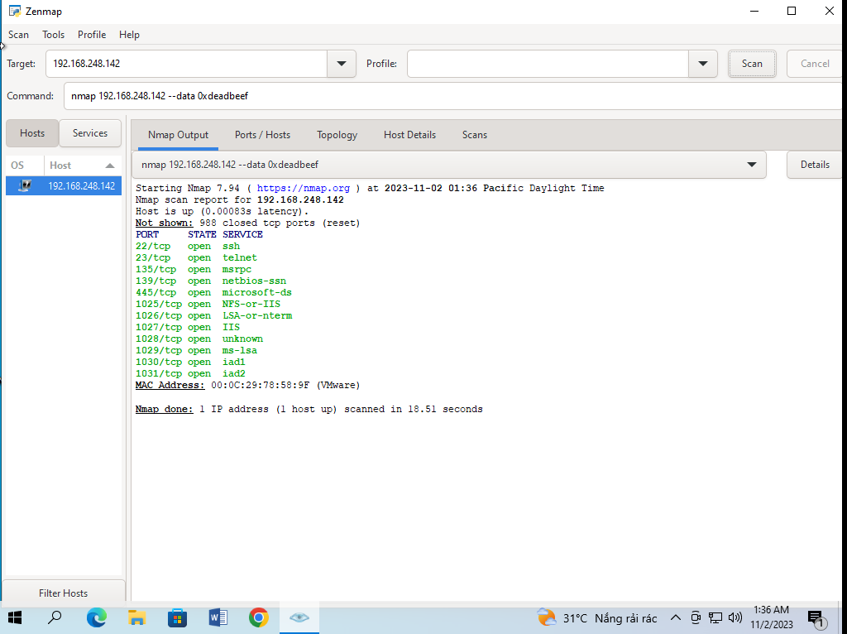

Append Custom String

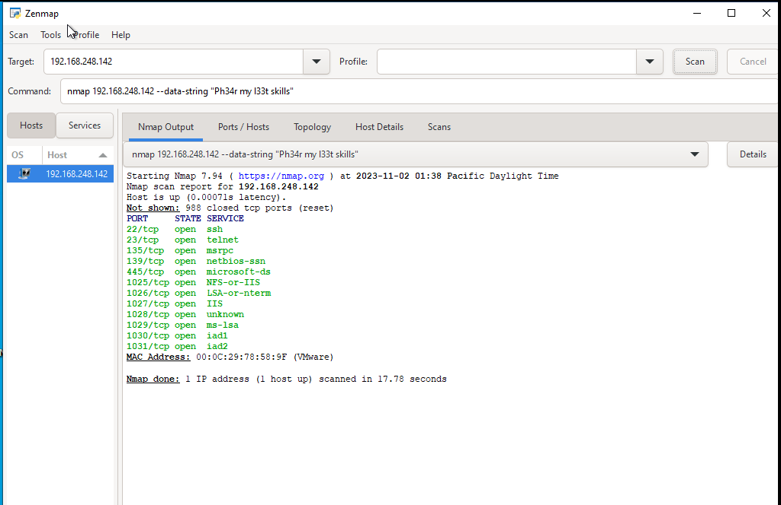

Append Random Data

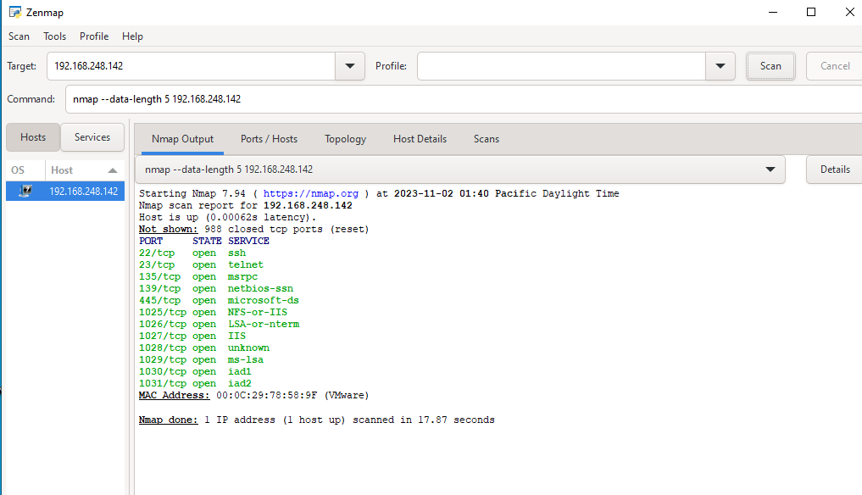

Randomizing Host Order

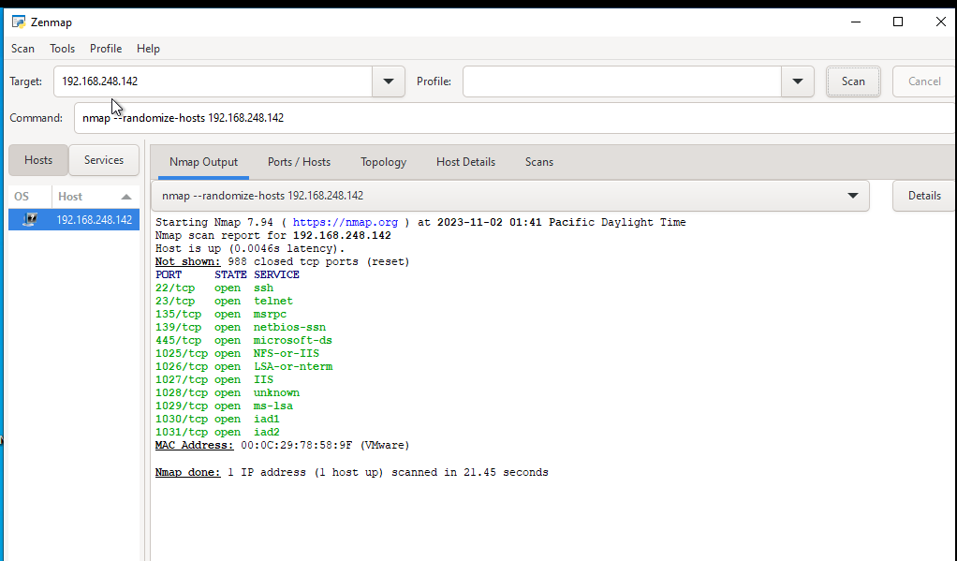

Send Bad Checksums

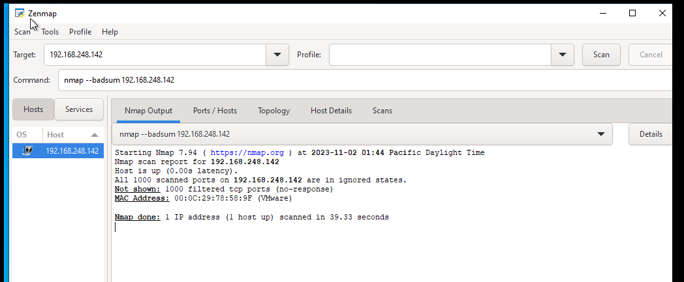

**Browse Anonymously Using Proxy Switcher**

Install Proxy Switcher

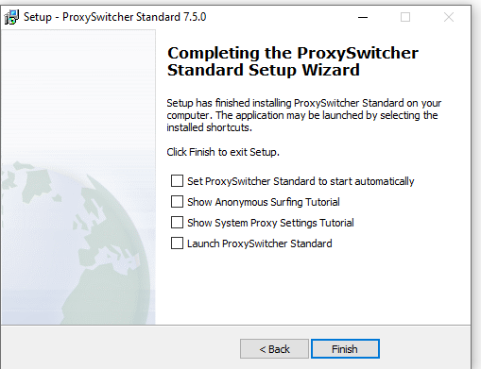

Configure Local Proxy in a Web Browser

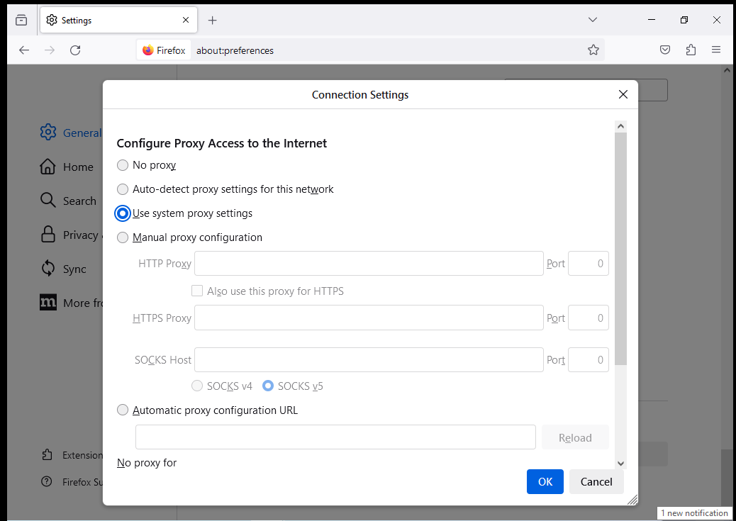

**Configure Proxy Switcher**

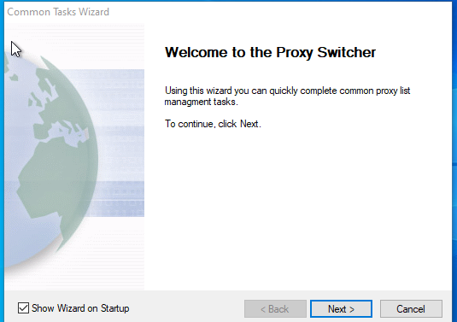

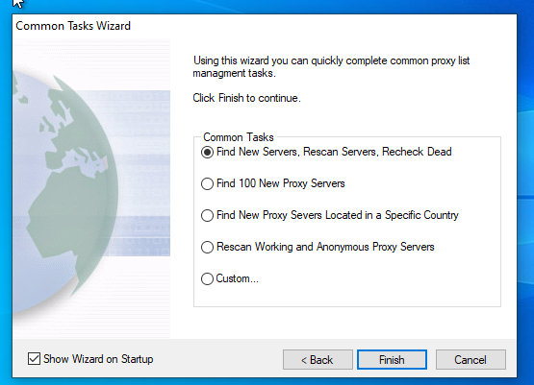

Mở Proxy Switcher

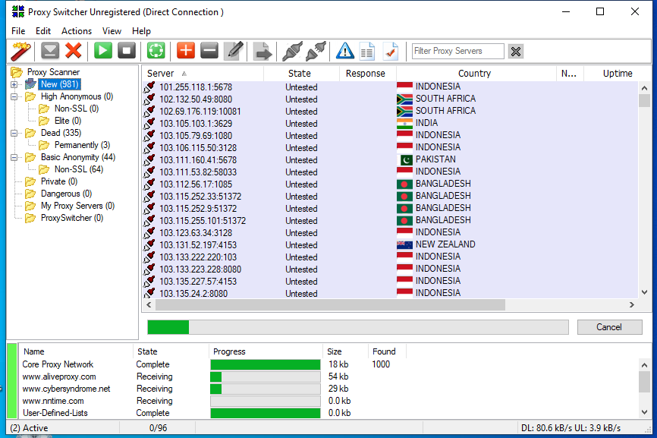

Click vào nút tam giác ngược màu xanh để download

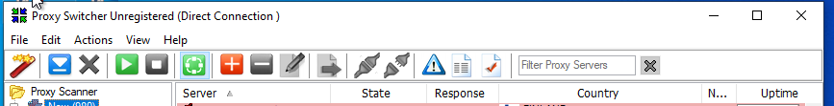

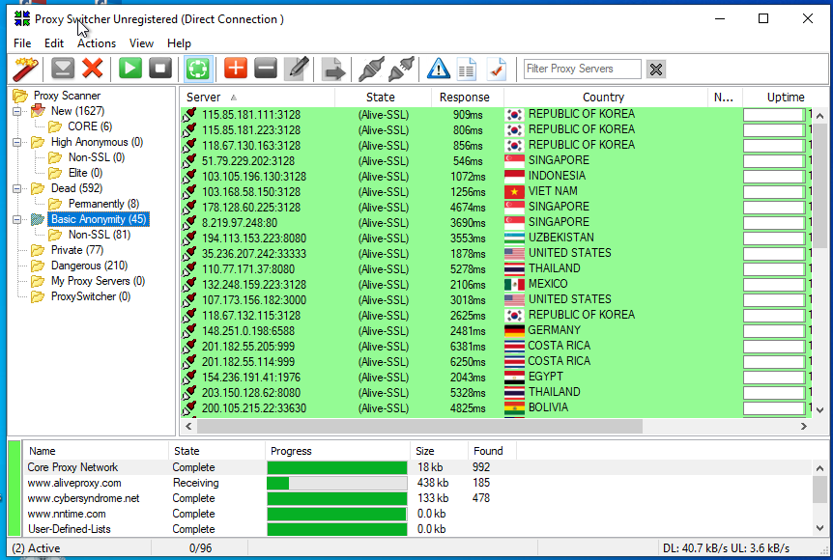

Assign Proxies

Chọn Basic Anonymity => Chọn 1 server => click vào biểu tượng kết nối

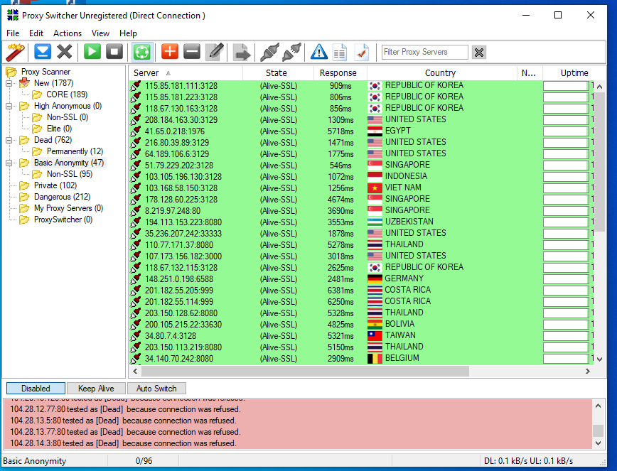

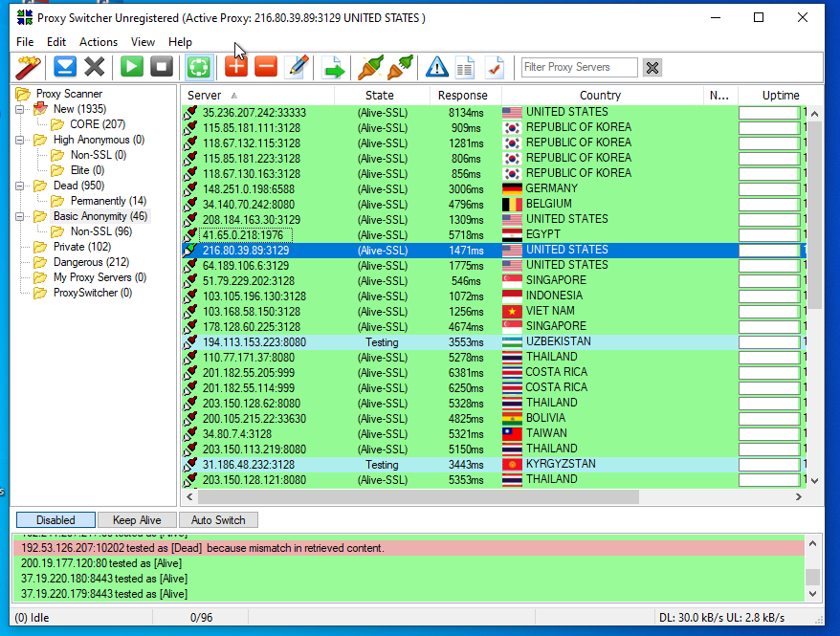

Test proxies

Truy cập vào website proxyswitcher ta thấy ip hiện tại của ta là 208.184.163.30

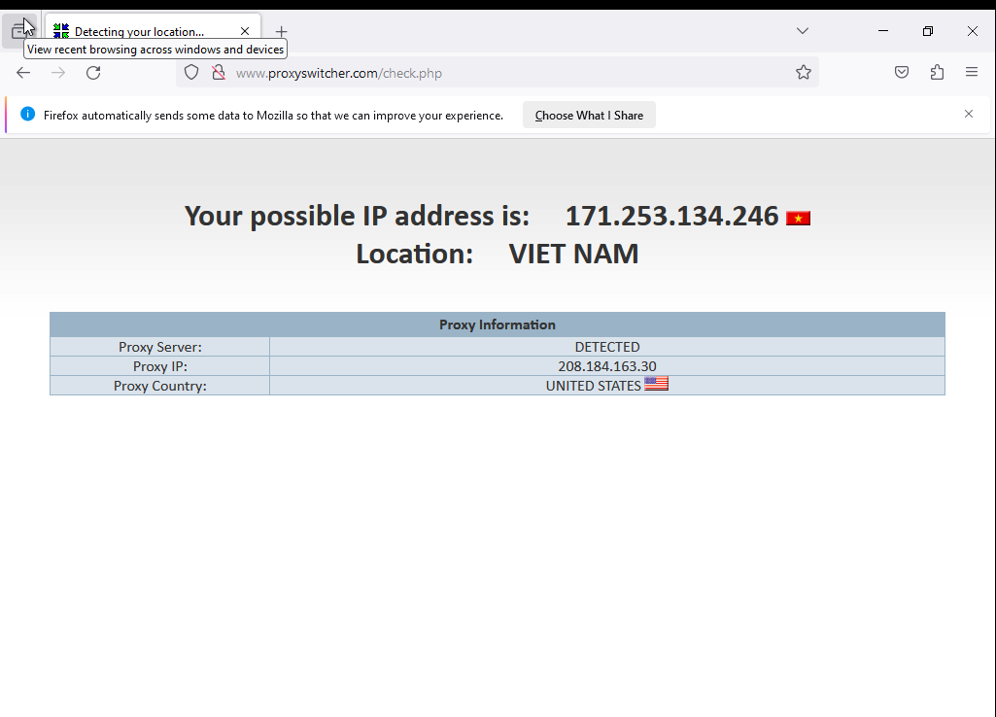

**Browse Anonymously using CyberGhost VPN**

Intall CyberGhost VPN

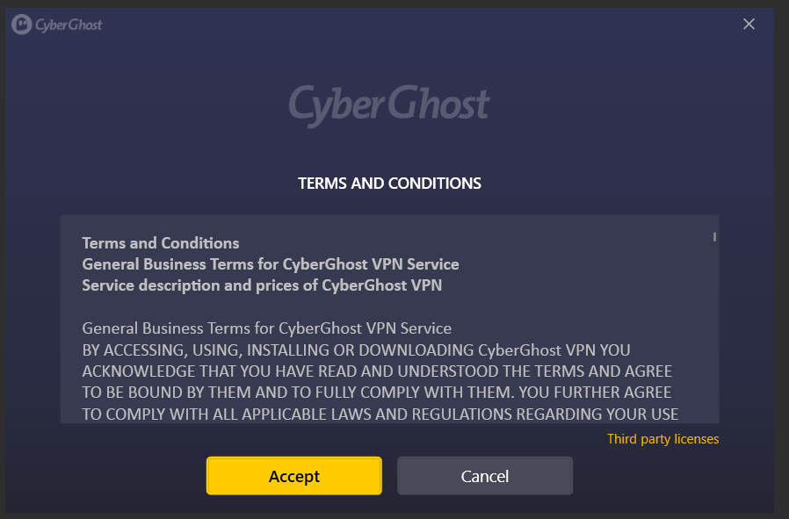

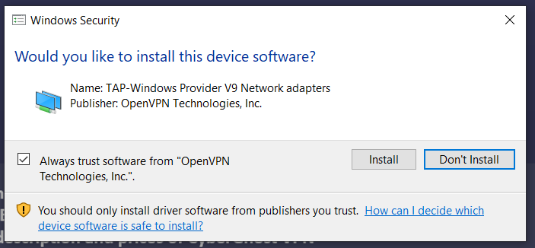

Tạo tài khoản

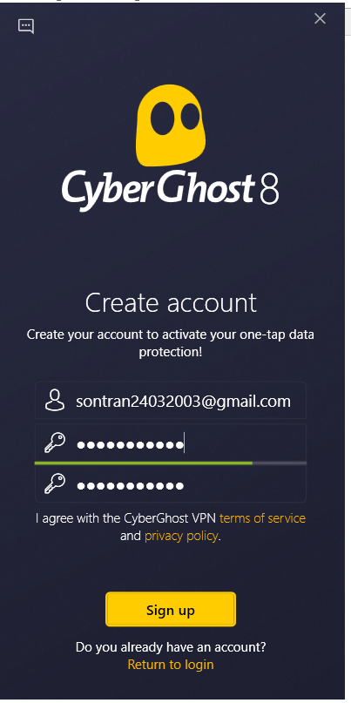

Vào Settings => chọn All servers

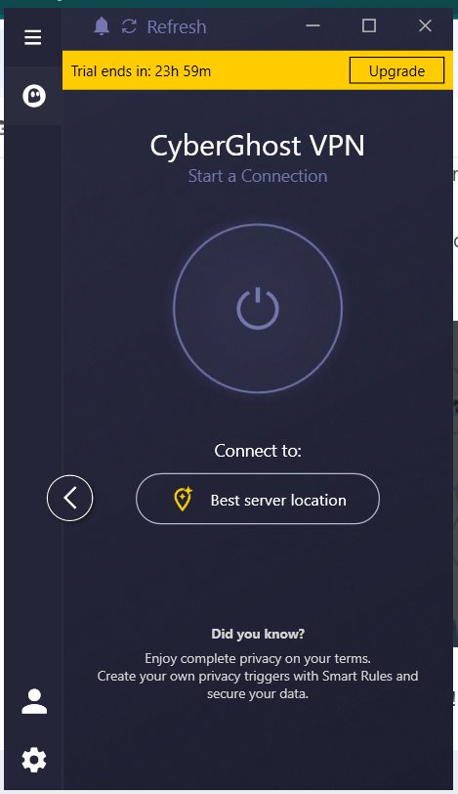

Chọn Server mà mình muốn (Ở đậy là Albania)

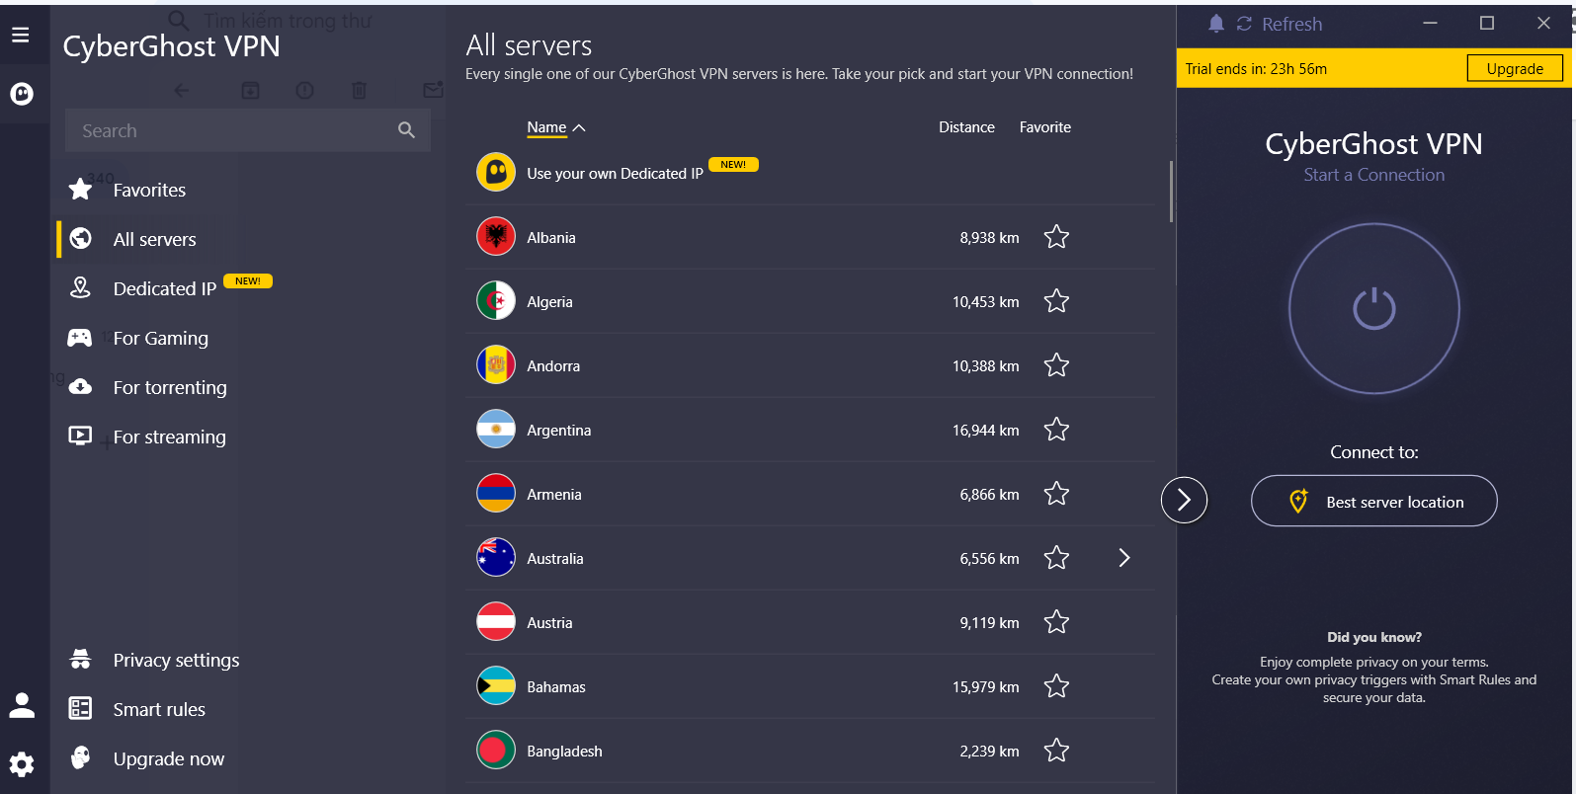

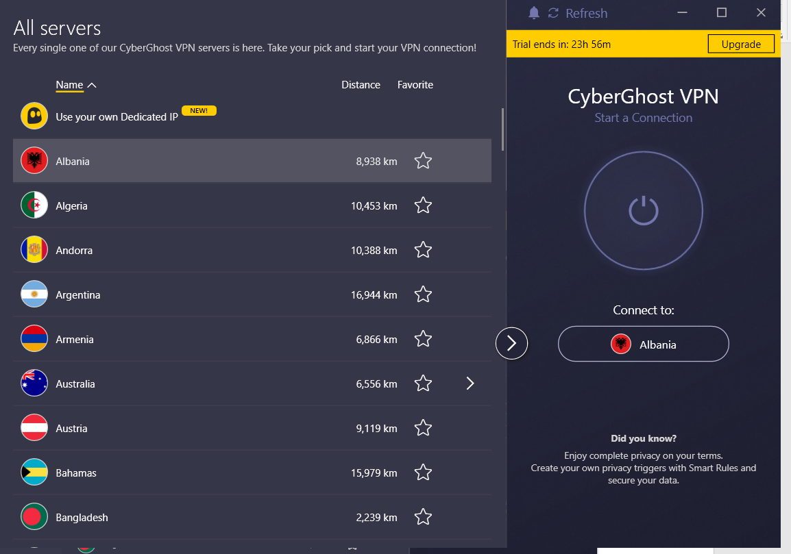

Click vào nút giữa để connect

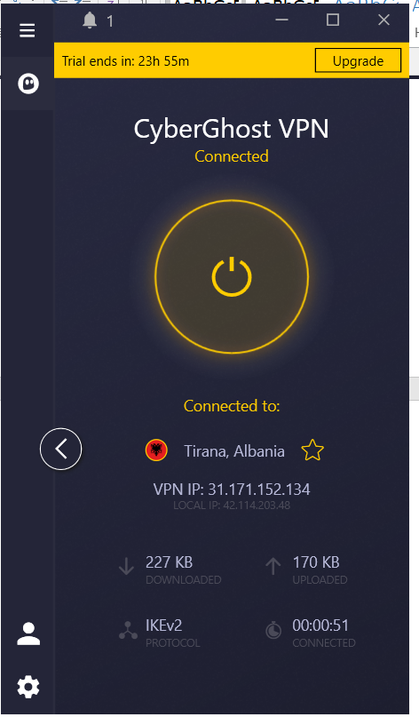

Mở web whatismyipaddress.com để thấy kết quả

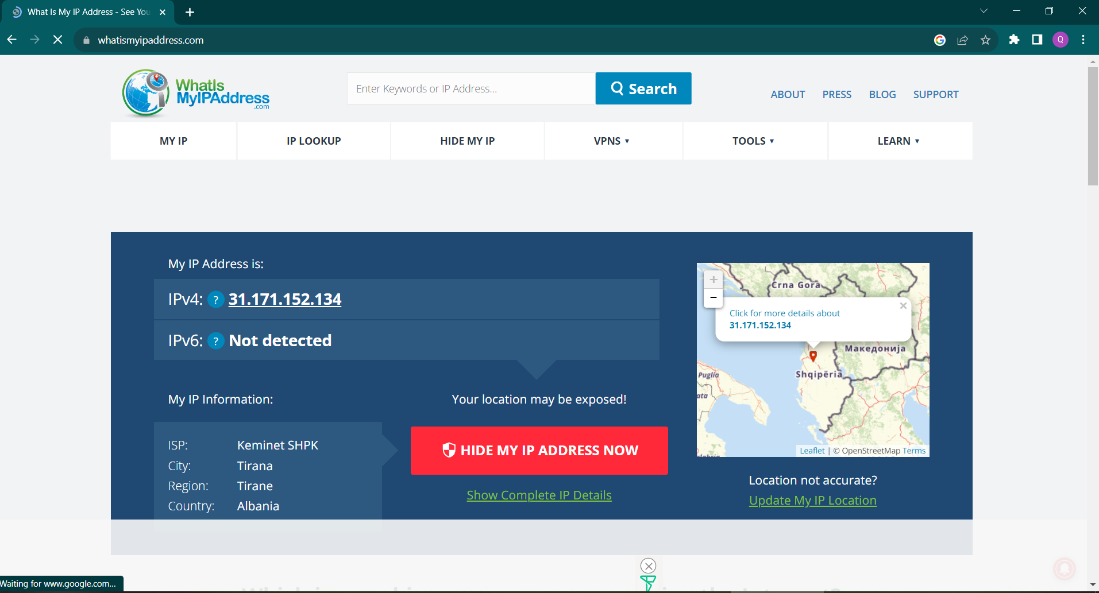

Sau khi xong click lại vào nút giữa để ngắt kết nối

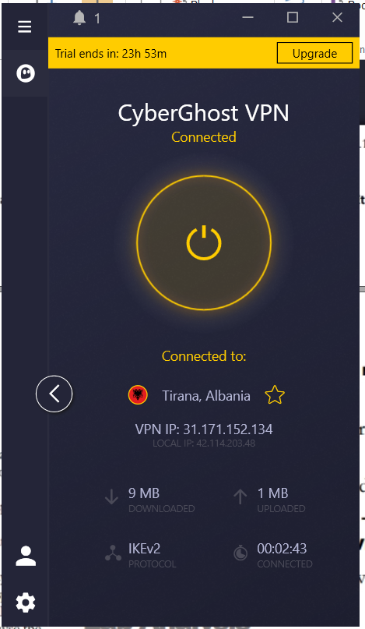

**LAB 5 Draw Network Diagrams**

**Draw Network Diagrams using Network Topology Mapper**

Install Topology Mapper

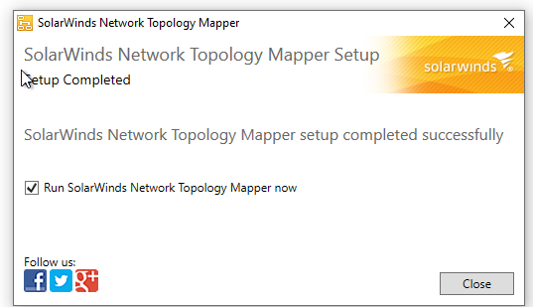

Click Continue Evaluation

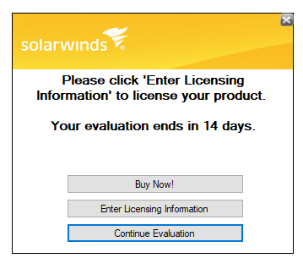

Click New Scan

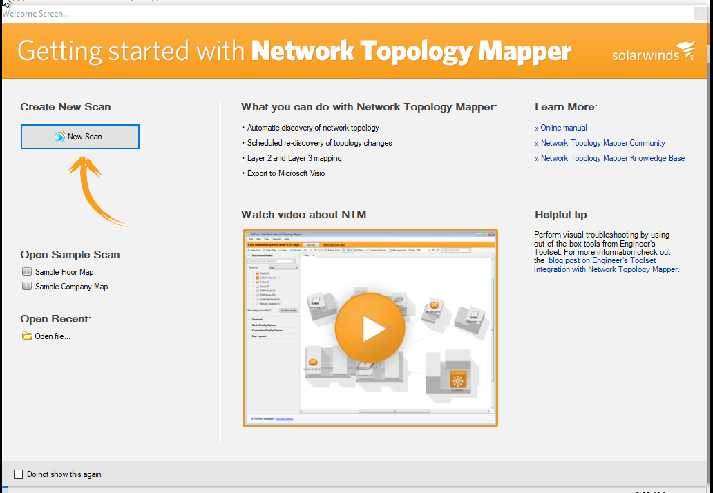

Tạo mật khẩu

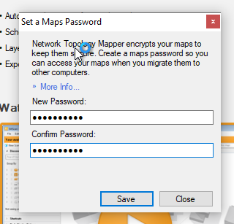

**Click vào private bên Stored và Public bên Discovery**

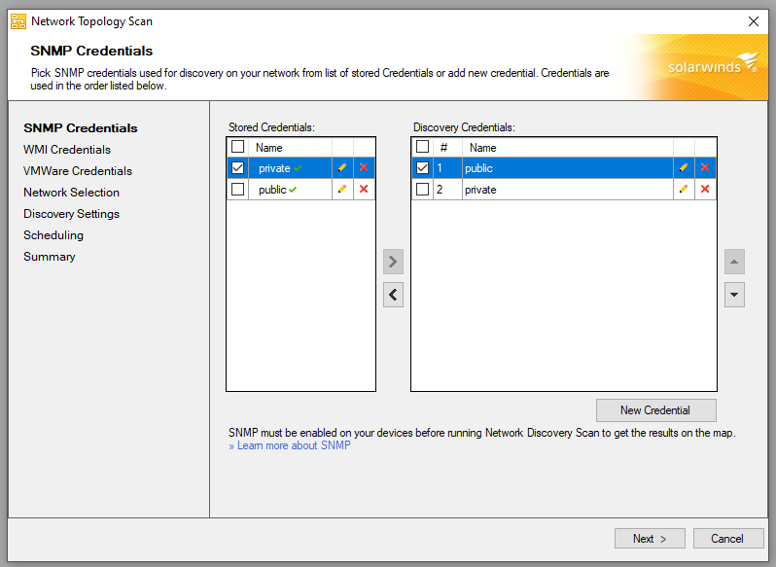

**Nhập phạm vi IP**

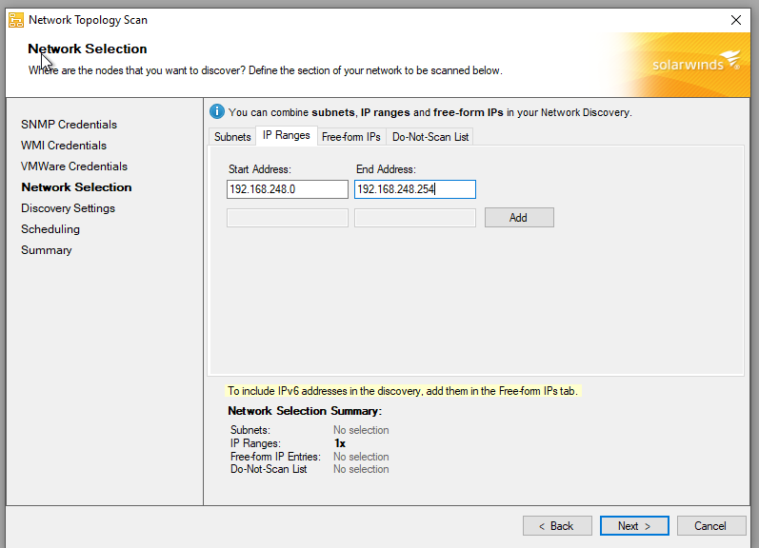

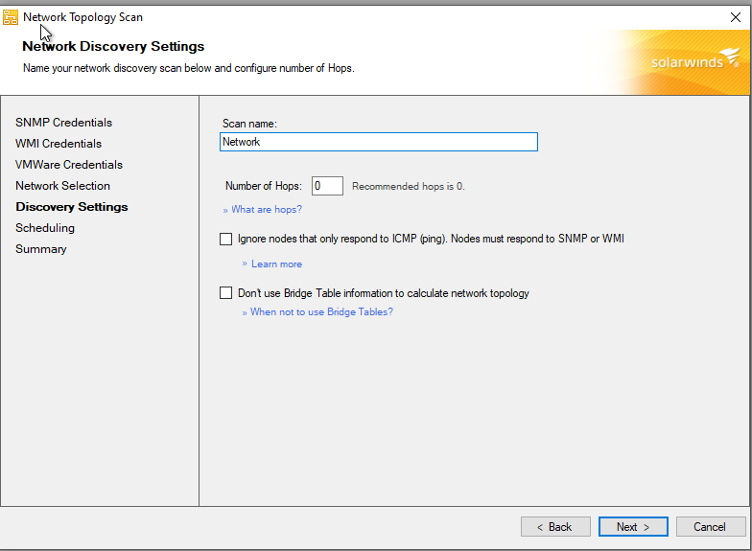

Chọn Yes

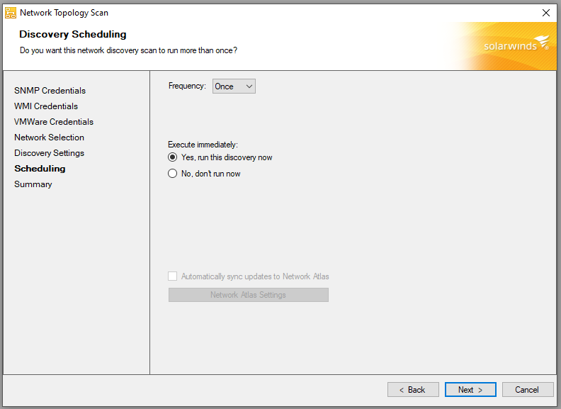

Click Discover

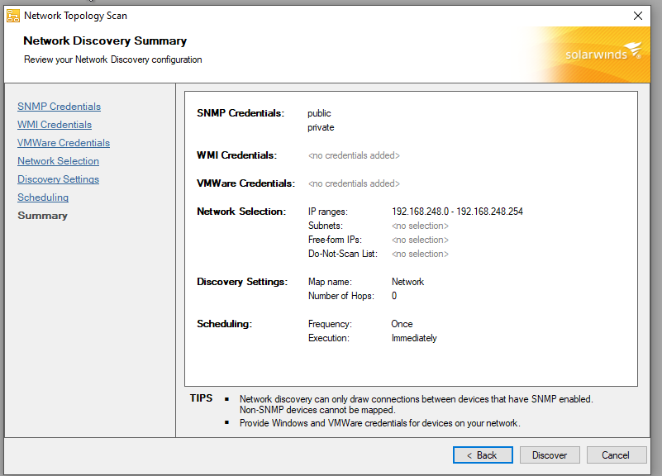

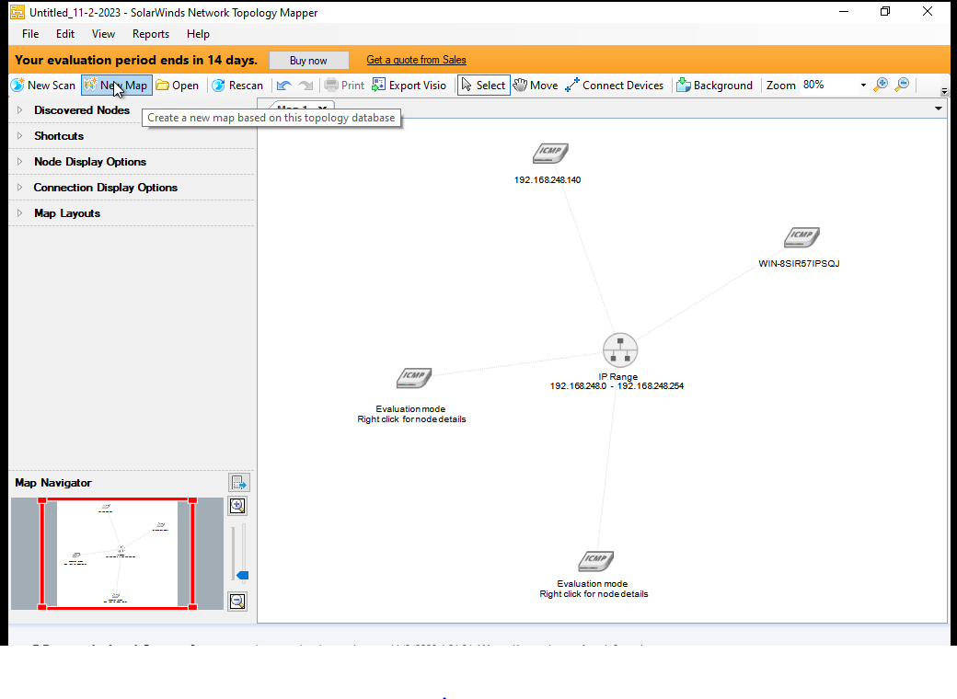

Nếu muốn hiện IP thì chọn IP address

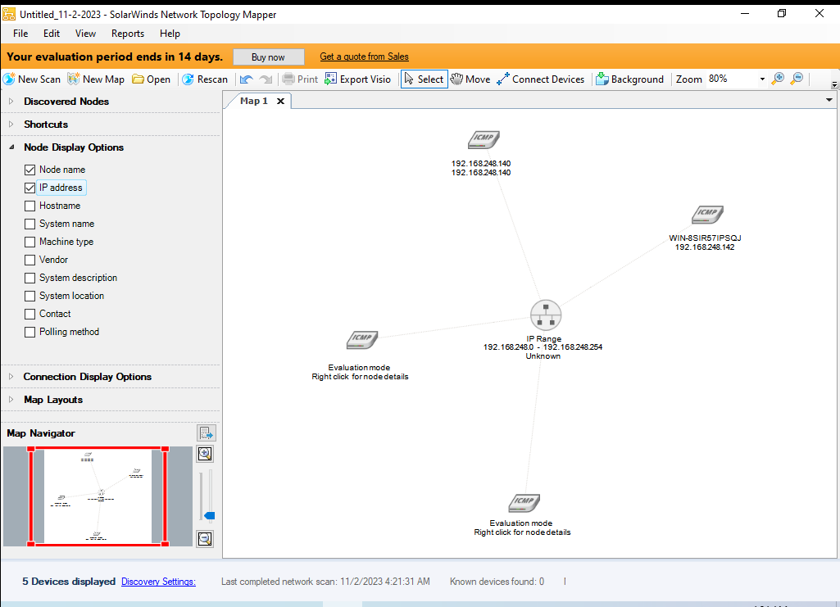

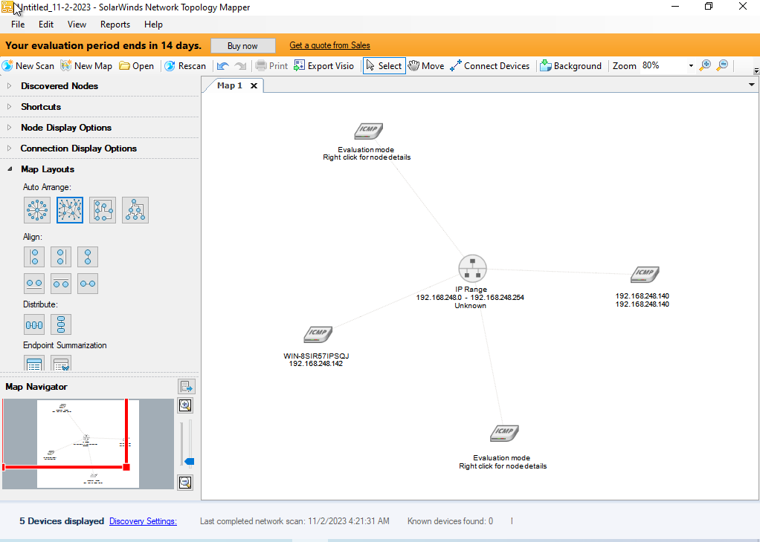

Click chuột phải vào thiết bị => chọn Node Properties để xem thông tin chi tiết

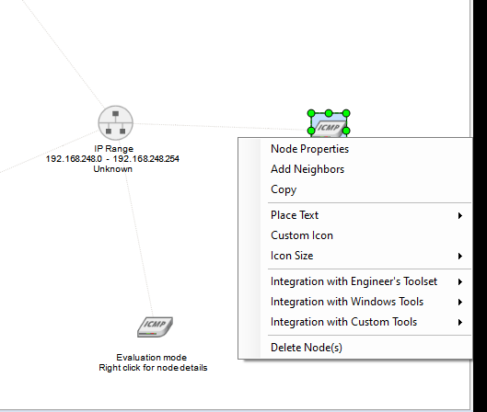

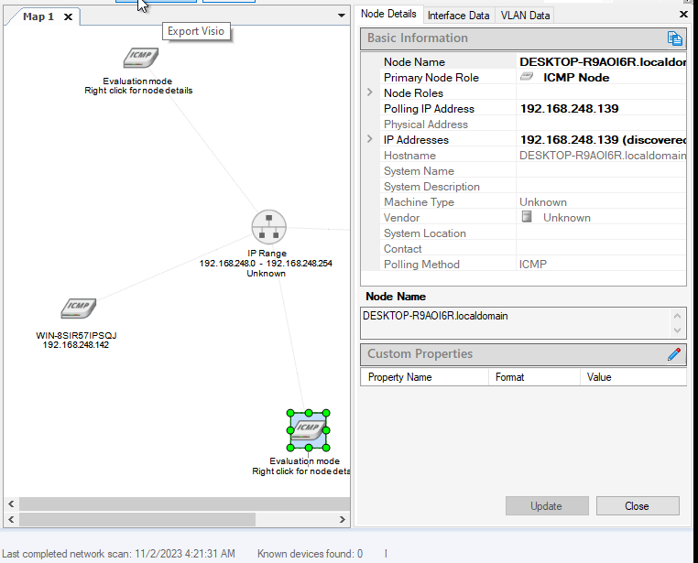

Click chuột phải vào Windows server => chọn Integration with Windows Tools => Chọn Remote Desktop để truy cập vào máy server

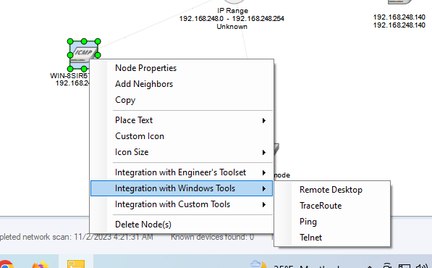

Nhập user và password

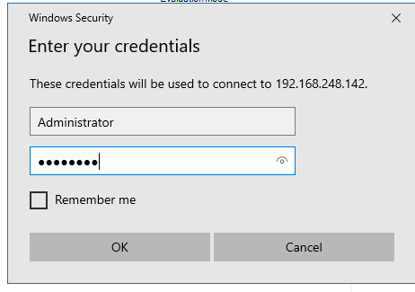

**LAB 6 Perform Network Scanning Using Various Scanning Tools**

**Scan a target Network using Metasploit**

Link Metasploit Framework to Database

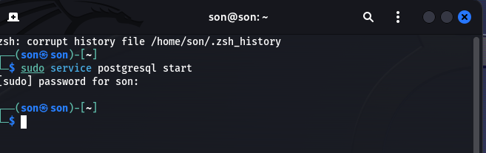

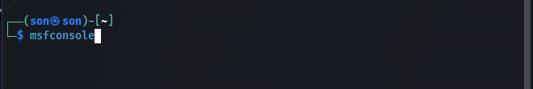

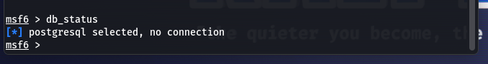

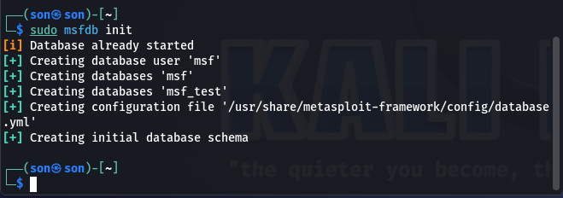

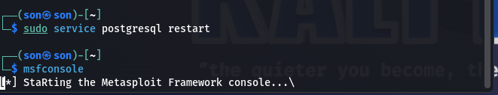

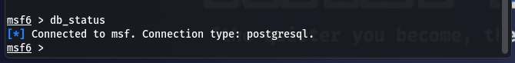

Information Gathering Using Metasploit

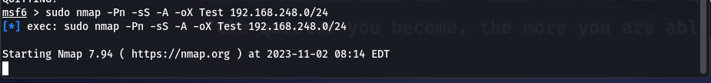

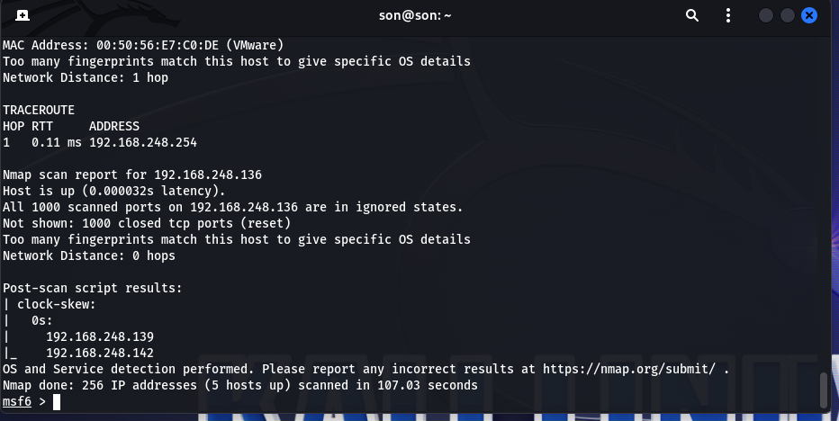

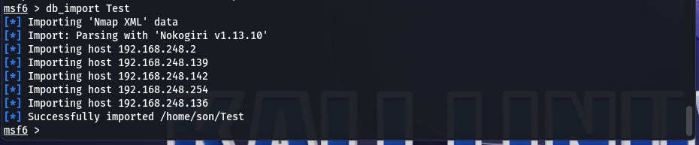

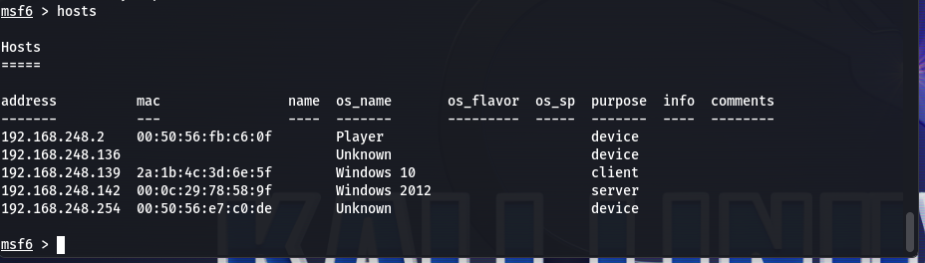

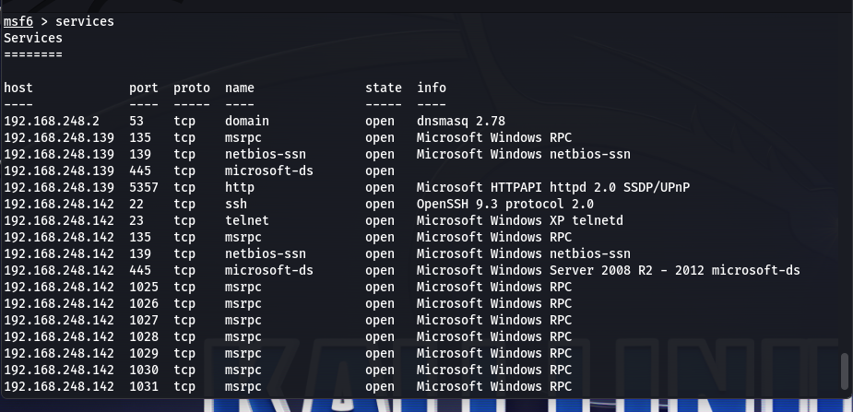

Perform Port Scanning Using MSF Modules

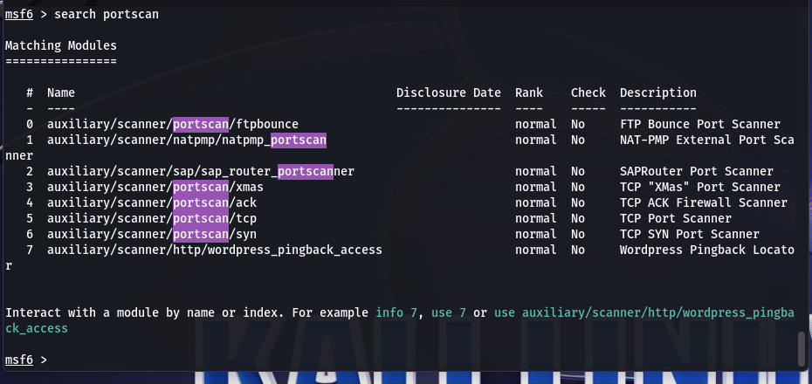

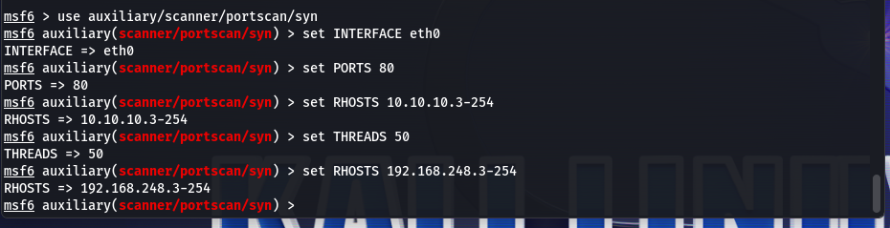

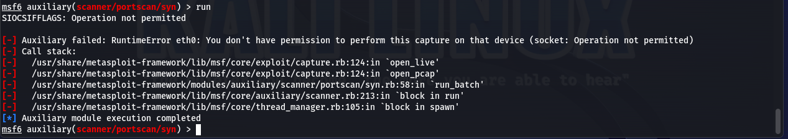

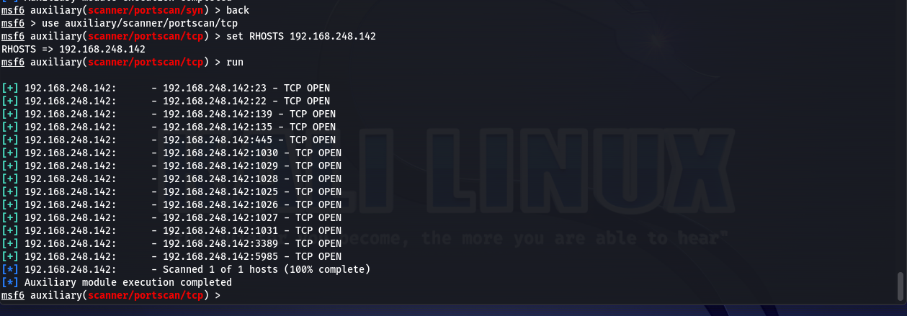

SMB Version Scan

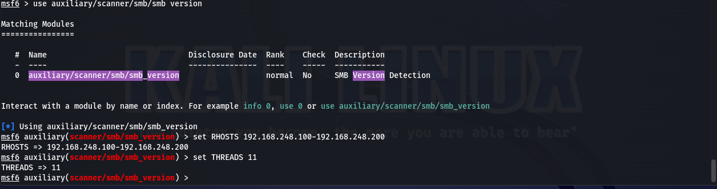

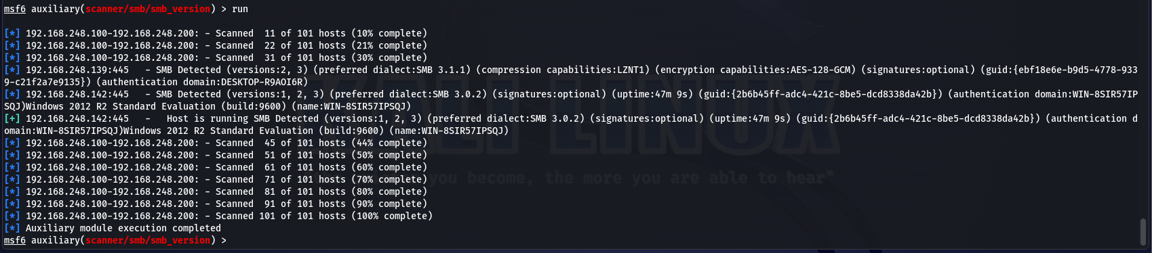

FTP Version Identification

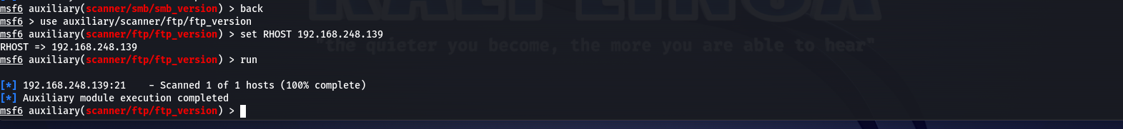

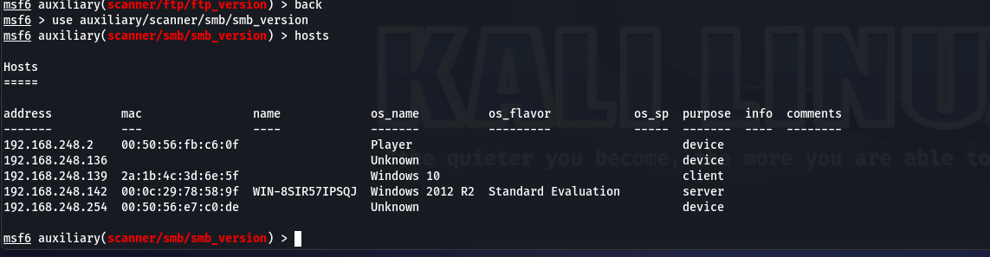

Export Scan Result



